SKRIPSI

FAKTOR-FAKTOR RISIKO YANG BERHUBUNGAN DENGAN
KEJADIAN ISPA PADA BALITA DI WILAYAH KERJA
PUSKESMAS RATU AGUNG KOTA BENGKULU
TAHUN 2018

DISUSUN OLEH :

NURJANNAH NOVITA SARI
NIM : P0 5140314022

KEMENTERIAN KESEHATAN REPUBLIK INDONESIA
POLITEKNIK KESEHATAN BENGKULU
PRODI DIPLOMA IV KEBIDANAN
TAHUN 2018
SKRIPSI
FAKTOR-FAKTOR RISIKO YANG BERHUBUNGAN DENGAN KEJADIAN ISPA PADA BALITA DI WILAYAH KERJA
PUSKESMAS RATU AGUNG KOTA BENGKULU
TAHUN 2018

Skripsi ini diajukan sebagai
Pedoman Pelaksanaan Penelitian Penyusunan Skripsi

Disusun Oleh:

NURJANNAH NOVITA SARI
NIM P0 5140314 022

KEMENTERIAN KESEHATAN REPUBLIK INDONESIA
POLTEKKES KEMENKES BENGKULU
DIPLOMA IV KEBIDANAN
JURUSAN KEBIDANAN
TAHUN 2018
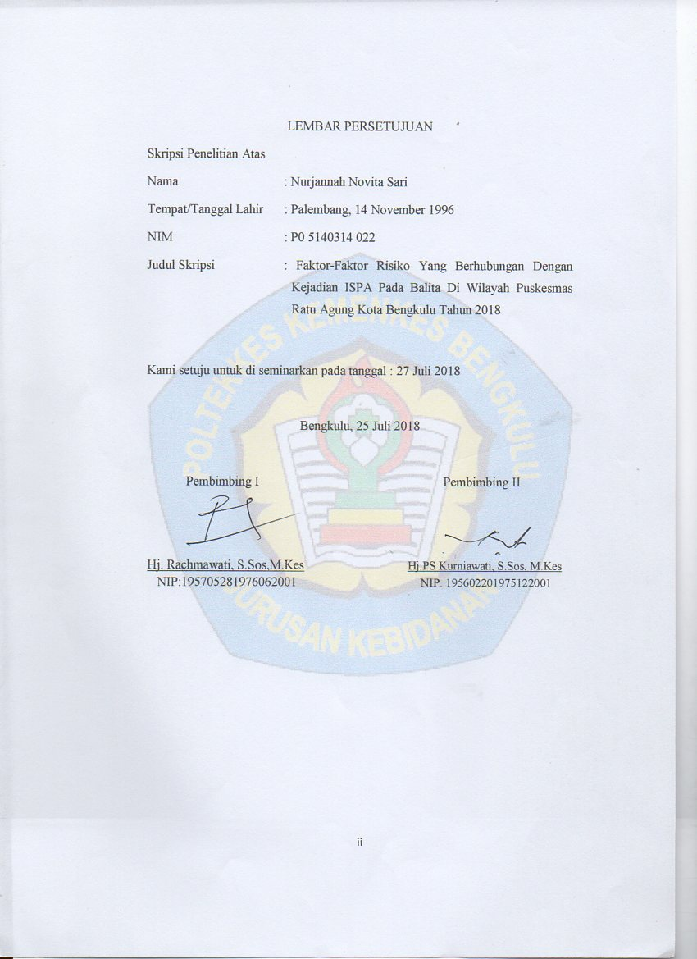
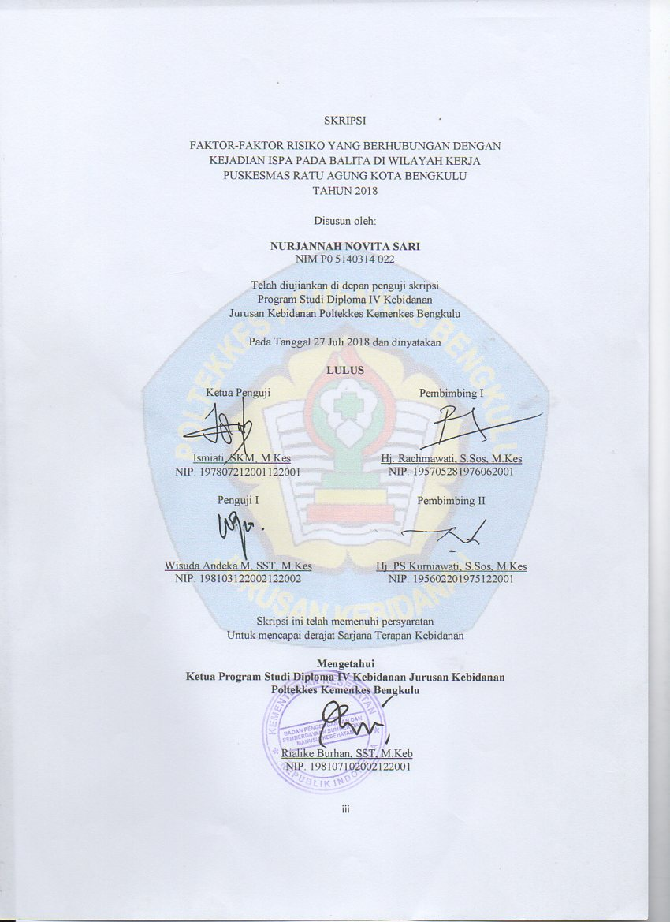
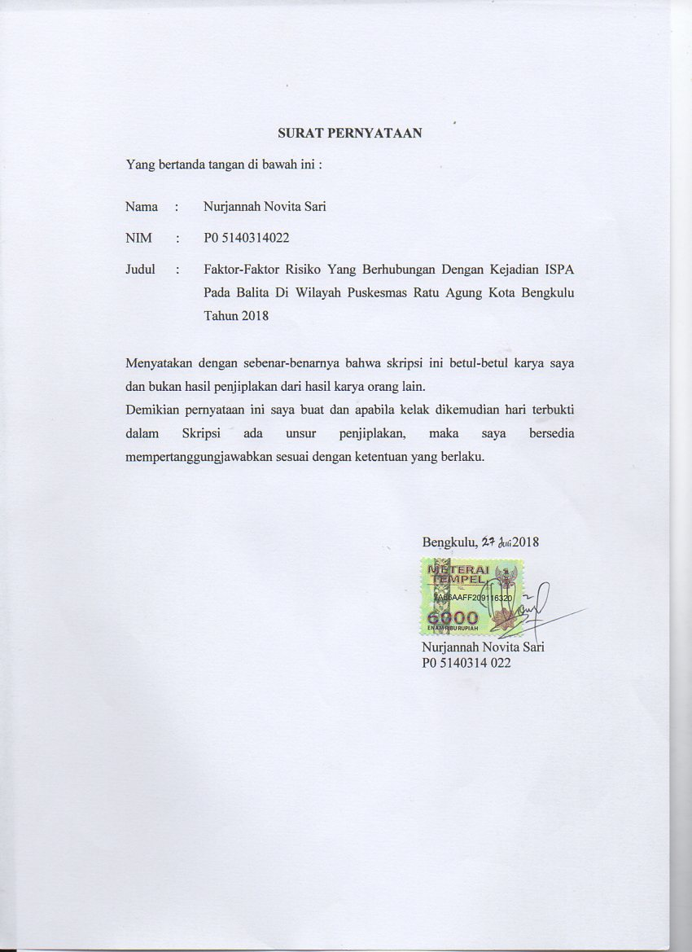
MOTTO DAN PERSEMBAHAN

MOTTO

“Kegagalan merupakan kesuksesan yang tertunda” dan jangan berhenti berjuang “Jika Anda jatuh ribuan kali, maka berdirilah jutaan kali karena Anda tidak tahu seberapa dekat Anda dengan kesuksesan” dan “Tiada hasil yang mengkhianati proses” maka berusahalah “Keberhasilan tidak datang secara tiba-tiba, tapi karena usaha dan kerja keras” serta jangan lupa untuk berdoa dan berserah diri kepada-Nya “Karena sesungguhnya sesudah kesulitan itu ada kemudahan”
YAKINLAH!

PERSEMBAHAN

Alhamdulillah....
Dengan rasa syukur Skripsi ini ku persembahkan kepada Allah SWT yang telah memberikan nikmat kesehatan dan kesempatan sehingga Saya dapat menyelesaikan Skripsi ini dengan segala ridha dan rahmat-Nya.
Untuk kedua orang tuaku yang tercinta H. Sobli Lukman, SH dan Hj. Nurhayati, S.Pd yang menjadi panutan dalam hidupku. Terimakasih atas usaha, doa, ridha dan dukungan yang tiada hentinya kalian berikan baik secara materil maupun moril untukku anakmu yang mungkin saat ini belum bisa membalas semua jasamu. Hanya baktiku yang dapat ku berikan kepadamu. Ku mohon ridhailah setiap langkahku, agar selalu senantiasa dapat membuat kalian bangga dan bahagia.
Untuk kakakku Ardiansyah dan ayukku Yulisah yang ku kasihi dan sayangi beserta ponakan-ponkanku Zahran dan Syifa yang lucu dan ngangenin. Terimakasih atas segala sesuatu yang kalian berikan selama 4 tahun di Bengkulu ini, telah menerimaku tinggal dan hidup bersama kalian dengan diriku yang masih belum dewasa dan mandiri ini. Terimakasih atas bimbingan, nasihat, saran dan dukungan yang selalu kalian berikan di sela-sela masa kuliahku yang sulit.
Untuk teman-teman terdekatku Dian, Asmi, dan Rewa. Terimakasih atas bantuan, usaha dan support yang kalian berikan selama 4 tahun kita di kampus ini dan dalam proses penyusunan skripsi sampai sidang hasil hingga kita dapat menyelesaikan kuliah kita bersama-sama. Semoga kita dapat berjumpa lagi dan sukses bersama.
Untuk teman-teman seperjuanganku, para pejuang toga, saudari-saudariku prodi D-IV kebidanan Angkatan II. Terimakasih telah menciptakan suatu kenangan yang tak akan terlupakan, masa-masa kuliah yang kita jalani dari awal hingga mencapai gelar STr. Keb bukanlah suatu hal yang mudah. Suka duka tangis dan tawa kita alami bersama. Mari kita teruskan perjuangan kita, Kawan. Langkah kita masih panjang.
Untuk Trisno dan adekku Ika (D-IV Keperawatan), terimakasih atas bantuan dan motivasi yang kalian berikan. Waktu yang kalian sempatkan untuk membantuku dalam proses penyusunan skripsi ini. Serta Trisno yang mendengarkan segala keluh kesahku dan selalu memberikan dukungan serta doanya. Tanpa adanya kalian mungkin akan sangat sulit untukku mencapai kelulusan ini.
Untuk Dosen-dosenku, terimakasih atas ilmu yang telah kalian ajarkan padaku. Sungguh kalian adalah pahlawan tanpa jasa bagiku.
Terimakasih kepada Semua Pihak dan Teman-teman yang tidak bisa disebutkan satu per satu yang telah membantu dan memberi supportnya dalam proses penyusunan Skripsi ini serta Almamater Kebanggaanku Poltekkes Kemenkes Bengkulu, tempatku menimba ilmu.

BIODATA

Nama : Nurjannah Novita Sari
Tempat, Tanggal Lahir : Palembang, 14 November 1996
Agama : Islam
Jenis Kelamin : Perempuan
Jumlah Saudara : Anak ke-5 dari 5 bersaudara
Nama Orang Tua : Ayah : H. Sobli, SH
Ibu : Hj. Nurhayati, S.Pd
Alamat : Jl. Merapi 12 No.11 RT.04 RW.01 Kel. Kebun Tebeng Kec. Ratu Agung Kota Bengkulu
Riwayat Pendidikan : 1. SD Negeri 117 Palembang
2. SMP Negeri 14 Palembang
3. SMA Negeri 14 Palembang
4. Poltekkes Kemenkes Bengkulu Prodi DIV Kebidanan (2014-2018)

KATA PENGANTAR
Assalmu’alaikum Warahmatullahi Wabarakatuh
Puji syukur penulis ucapkan kepada Allah SWT, yang telah memberikan rahmat, karunia serta hidayah-Nya. Sehingga akhirnya penulis dapat menyelesaikan skripsi penelitian ini dengan judul Faktor-Faktor Risiko Yang Berhubungan Dengan Kejadian ISPA Pada Balita Di Wilayah Kerja Puskesmas Ratu Agung Kota Bengkulu Tahun 2018. Dalam penyelesaian proposal ini penulis banyak mendapat bantuan dan dukungan baik materil maupun moril dari berbagai pihak untuk itu penulis mengucapkan terima kasih kepada:
- Bapak Darwis, S.Kep.M,Kes, selaku Direktur Poltekkes Kemenkes Bengkulu
- Bunda Mariati, SKM. MPH, selaku Ketua Jurusan Kebidanan
- Bunda Rialike Burhan, M.Keb, selaku Ketua Program Studi Diploma IV Kebidanan
- Bunda Hj. Rachmawati, S.Sos, M.Kes, selaku pembimbing I yang telah memberikan banyak pemikiran, motivasi, bimbingan dengan penuh ketegasan, perhatian dan kesabaran serta masukan terbaik dalam penyelesaian proposal skripsi ini.
- Bunda Hj. PS Kurniawati, S.Sos, M.Kes, selaku pembimbing II yang telah memberikan banyak pemikiran, motivasi, bimbingan dengan penuh ketegasan, perhatian dan kesabaran serta masukan terbaik dalam penyelesaian proposal skripsi ini.
- Seluruh dosen dan staf Poltekkes Kemenkes Bengkulu.
- Kedua orang tua saya, Bapak Sobli dan Ibu Nurhayati yang telah mendoakan, memotivasi, memberikan dukungan semangat yang tiada hentinya sehingga saya dapat menyelesaikan skripsi ini.
- Teman-teman mahasiswi Prodi D-IV Kebidanan Poltekkes Kemenkes Bengkulu terutama angkatan 2014 Program studi Diploma IV Kebidanan Poltekkes Kemenkes Bengkulu yang telah memberikan semangat dan bantuan.
- Kepada semua pihak terkait yang telah banyak membantu hingga terselesainya pembuatan skripsi ini.
Penulis menyadari bahwa skripsi ini masih jauh dari kesempurnaan, untuk itu saran beserta kritik yang membangun sangat diharapkan demi kesempurnaan dan perbaikan skripsi ini. Akhir kata, penulis berharap semoga skripsi ini dapat berguna bagi para pembaca dan khalayak ramai.

Bengkulu, Juli 2018

Penulis

ABSTRAK

ISPA merupakan salah satu penyebab kematian tersering pada anak di negara sedang berkembang. Insiden menurut kelompok umur balita diperkirakan 0,29 episode per anak per tahun di negara berkembang dan 0,05 episode per anak per tahun di negara maju. Berdasarkan data dari Dinkes Kota Bengkulu tahun 2016, ISPA berada pada urutan pertama dari sepuluh penyakit terbanyak di kota Bengkulu dengan kejadian ISPA terbanyak 13,56% di Puskesmas Ratu Agung. Tujuan penelitian untuk mengetahui faktor-faktor risiko yang berhubungan dengan kejadian ISPA pada balita di Wilayah Kerja Puskesmas Ratu Agung Kota Bengkulu tahun 2018.
Penelitian ini menggunakan survey analitik dengan pendekatan case control. Jumlah sampel penelitian sebanyak 88 yang terdiri dari 44 sampel kelompok kasus dan kontrol. Uji statistik yang digunakan adalah chi-square dan Regresi Binary Logistic.
Hasil penelitian didapatkan ada hubungan antara jenis kelamin (p=0,006), pemberian ASI Eksklusif (p=0,017) dan paparan asap rokok (p=0,001) dengan kejadian ISPA pada balita di Wilayah Kerja Puskesmas Ratu Agung Kota Bengkulu Tahun 2018. Tidak ada hubungan antara umur anak (p=0,519) dengan kejadian ISPA pada balita di Wilayah Kerja Puskesmas Ratu Agung Kota Bengkulu Tahun 2018. Faktor risiko yang paling dominan terhadap kejadian ISPA pada balita di Wilayah Kerja Puskesmas Ratu Agung Kota Bengkulu Tahun 2018 yaitu paparan asap rokok.
Diharapkan tenaga kesehatan dapat memberikan penyuluhan dan pembinaan terhadap masyarakat tentang pencegahan ISPA khususnya mengenai faktor risiko paparan asap rokok dengan memberdayakan masyarakat agar ikut serta dalam melaksanakan 7 program pemerintah tentang penanggulangan rokok dan membangun KTR (Kawasan Tanpa asap Rokok).

Kata Kunci : ISPA, Jenis Kelamin, Pemberian ASI Eksklusif, Paparan Asap Rokok, Umur Anak

ABSTRACT

ARI is one of the most common causes of death in children in developing countries. The incidence according to the under-age group is estimated at 0.29 episodes per child per year in developing countries and 0.05 episodes per child per year in developed countries. Based on data from the Bengkulu City Health Office in 2016, ARI was ranked first of the ten most diseases in the city of Bengkulu with the highest incidence of ARI at the Ratu Agung Health Center (13.56%). The purpose of the study was to determine the risk factors associated with the incidence of ARI in infants in the Ratu Agung Health Center in Bengkulu City in 2018.
This study uses an analytical survey with a case control approach. The number of research samples was 88 consisting of 44 sample cases and controls. The statistical tests used are chi-square and Binary Logistic Regression.
The results showed that there was a relationship between gender (p = 0.006), exclusive breastfeeding (p = 0.017) and exposure to cigarette smoke (p = 0.001) with the incidence of ARI in infants in the Working Area of ​​Ratu Agung Health Center in Bengkulu City in 2018. between the age of the child (p = 0.519) with the incidence of ARI in infants in the Working Area of ​​Ratu Agung Health Center in Bengkulu City in 2018. The most dominant risk factor for the incidence of ARI in infants in the Working Area of ​​Ratu Agung Health Center in Bengkulu City in 2018 is exposure to cigarette smoke.
It is expected that health workers can provide counseling and guidance to the community on the prevention of ARI, especially regarding risk factors for exposure to cigarette smoke by empowering the community to participate in implementing 7 government programs on smoking control and building SSA (Smoking Smokeless Areas).

Keywords: ARI, Sex, Exclusive Breastmilk, Cigarette Smoke Exposure, Child Age

DAFTAR ISI

HALAMAN JUDUL i
LEMBAR PERSETUJUAN ii
LEMBAR PENGESAHAN iii
KATA PENGANTAR iv
ABSTRAK vi
DAFTAR ISI viii
DAFTAR BAGAN x
DAFTAR TABEL xi
DAFTAR LAMPIRAN xii
BAB I PENDAHULUAN
- Latar Belakang 1
- Rumusan Masalah 4
- Tujuan Penelitian 5
- Manfaat Penelitian 6
- Keaslian Penelitian 7
BAB II TINJAUAN PUSTAKA
  - Infeksi Daluran Pernafasan Akut (ISPA) 9
  - ASI Eksklusif 22
  - Paparan Asap Rokok 26
  - Kerangka Teori 33
  - Hipotesis 34
BAB III METODE PENELITIAN
- Desain Penelitian 35
- Kerangka Konsep 36
- Definisi Operasional 36
- Populasi dan Sampel 37
- Tempat dan Waktu Penelitian 39
- Pengumpulan, Pengolahan dan Analisis Data 40
BAB IV HASIL PENELITIAN DAN PEMBAHASAN
- Jalannya Penelitian 43
- Hasil Penelitian
    - Analisa Univariat 44
    - Analisa Bivariat 45
    - Analisa Multivariat 48
- Pembahasan
- Hubungan Umur Anak dengan Kejadian ISPA pada Balita di Wilayah
Kerja Puskesmas Ratu Agung Kota Bengkulu tahun 2018................................49
- Hubungan Jenis Kelamin dengan Kejadian ISPA pada Balita di Wilayah
Kerja Puskesmas Ratu Agung Kota Bengkulu tahun 2018................................52
- Hubungan ASI Eksklusif dengan Kejadian ISPA pada Balita di Wilayah
Kerja Puskesmas Ratu Agung Kota Bengkulu tahun 2018................................55
- Hubungan Paparan Asap Rokok dengan Kejadian ISPA pada Balita
di Wilayah Kerja Puskesmas Ratu Agung Kota Bengkulu tahun 2018............58
- Faktor Risiko Paling Dominan Yang Menyebabkan Kejadian ISPA Pada
Balita Di Wilayah Kerja Puskesmas Ratu Agung Kota Bengkulu
Tahun 2018.........................................................................................................62
BAB V KESIMPULAN DAN SARAN
- Kesimpulan 64
- Saran 65
DAFTAR PUSTAKA 67
LAMPIRAN

DAFTAR BAGAN

Nomor Bagan Halaman
2.1 Kerangka Teori 33
3.1 Desain Penelitian 35
3.2 Kerangka Konsep 36

DAFTAR TABEL
Nomor | Tabel | Halaman
2.1 | Komposisi antara kolostrum, ASI transisi, dan ASI matur | 23
3.1 | Definisi Operasional | 36
4.1 | Distribusi Frekuensi Umur Anak, Jenis Kelamin, Pemberian ASI Eksklusif dan Paparan Asap Rokok dengan Kejadian ISPA pada Balita di Wilayah Kerja Puskesmas Ratu Agung Kota Bengkulu Tahun 2018 | 44
4.2 | Hubungan Umur Anak dengan Kejadian ISPA pada Balita di Wilayah Kerja Puskesmas Ratu Agung Kota Bengkulu tahun 2018 | 45
4.3 | Hubungan Jenis Kelamin dengan Kejadian ISPA pada Balita di Wilayah Kerja Puskesmas Ratu Agung Kota Bengkulu tahun 2018 | 46
4.4 | Hubungan ASI Eksklusif dengan Kejadian ISPA pada Balita di Wilayah Kerja Puskesmas Ratu Agung Kota Bengkulu tahun 2018 | 46
4.5 | Hubungan Paparan Asap Rokok dengan Kejadian ISPA pada Balita di Wilayah Kerja Puskesmas Ratu Agung Kota Bengkulu tahun 2018 | 47
4.6 | Hubungan Faktor Risiko Paling Dominan Terhadap Kejadian ISPA Pada Balita Di Wilayah Kerja Puskesmas Ratu Agung Kota Bengkulu Tahun 2018 | 48

DAFTAR LAMPIRAN

LAMPIRAN

1 | Organisasi Penelitian
2 | Jadwal Penelitian
3 | Lembar Konsultasi Pembimbing I
4 | Lembar Konsultasi Pembimbing II
5 | Surat Izin Penelitian
6 | Surat Pernyataan Bersedia Menjadi Responden
7  8  9 | Lembar Kuesioner Penelitian  Tabulasi Data  Pengolahan Data

BAB I
PENDAHULUAN
- Latar Belakang
Angka Kematian Balita (AKABA) merupakan salah satu indikator yang digunakan untuk menggambarkan status kesehatan masyarakat. Kasus kematian tertinggi umumnya terjadi pada usia balita yang rentan terhadap penyakit. AKABA di dunia mencapai 5,9 juta balita. Di Indonesia Angka Kematian Balita (AKABA) hasil SUPAS 2015 sebesar 26,29 per 1.000 kelahiran hidup (Kemenkes RI, 2016). Sedangkan jumlah kematian balita di provinsi Bengkulu pada tahun 2016 sebanyak 235 balita dari 153.254 jumlah balita yang ada (Dinkes Prov 2016). Penyebab kematian balita antara lain : diare (25,5%), ISPA (15,5%), enterokolitis (10,7%), meningitis (8,8%), DBD (6,8%), campak (5,8%), tenggelam (4,9%), TB (3,9%), malaria (2,9%), leukimia (2,9%), lain-lain (12,6%) (Hasil Riskesdas, 2013).
ISPA merupakan salah satu penyebab kematian tersering pada anak di negara sedang berkembang. Insiden menurut kelompok umur balita diperkirakan 0,29 episode per anak per tahun di negara berkembang dan 0,05 episode per anak per tahun di negara maju. Hampir seluruh kematian karena ISPA pada anak kecil disebabkan oleh infeksi saluran pernafasan bawah akut (ISPbA), paling sering adalah pnemonia (Dewi, 2012).
Hasil laporan riset kesehatan dasar(Riskesdas) pada tahun 2013, Period prevalence ISPA di Indonesia (25,0%) tidak jauh berbeda dengan hasil Riskesdas 2007 (25,5%). Lima provinsi dengan ISPA tertinggi adalah Nusa Tenggara Timur (41,7%), Papua (31,1%), Aceh (30,0%), Nusa Tenggara Barat (28,3%), dan Jawa Timur (28,3%).ISPA merupakan salah satu penyebab utama kunjungan pasien di Puskesmas (40%-60%) dan rumah sakit (15%-30%).
Berdasarkan hasil Riskesdas pada tahun 2013, Period prevalence ISPA di Provinsi Bengkulu sekitar 20%. Menurut data dari Dinkes Kota Bengkulu tahun 2016, ISPA masih berada pada urutan pertama dari sepuluh penyakit terbanyak di kota Bengkulu dibanding tahun sebelumnya yaitu meningkat sebanyak 12,25%. Sedangkan kejadian ISPA pada balita mencapai 2.387 kasus yang tersebar di Puskesmas-puskesmas kota Bengkulu.
Data ISPA pada balita di kota Bengkulu yakni : Puskesmas Ratu Agung (13,56%), Puskesmas Kuala Lempuing (11,80%), Puskesmas Pasar Ikan (11,74%), Puskesmas Bentiring (11,74%), Puskesmas Jalan Gedang (11,59%), Puskesmas Sawah Lebar (11,35%), Puskesmas Kampung Bali (10,76%), Puskesmas Nusa Indah (10,54%), Puskesmas Lingkar Barat (9,28%), Puskesmas Betungan (8,50%),Puskesmas Jembatan Kecil (7,64%), Puskesmas Beringin Raya (7,25%), Puskesmas Basuki Rahmat (7,0%), Puskesmas Sukamerindu (5,42%), Puskesmas Sidomulyo (3,82%), Puskesmas Lingkar Timur (3,57%), Puskesmas Padang Serai (3,55%), Puskesmas Kandang (1,22%), Puskesmas Anggut Atas (1,05%), dan Puskesmas Penurunan (0,07%) (DinKes Kota Bengkulu, 2016).

Infeksi Saluran Pernapasan Akut (ISPA) adalah radang akut saluran pernapasan atas maupun bawah yang disebabkan oleh infeksi jasad renik atau bakteri, virus, maupun reketsia tanpa atau disertai dengan radang parenkim paru. Batuk pilek dengan nafas cepat dan/atau sukar bernapas merupakan penyakit yang sering berakhir dengan kematian pada balita (Hartono,dkk 2012).
Faktor risiko yang berhubungan dengan kejadian ISPA terbagi atas faktor instrinsik dan faktor ekstrinsik. Faktor instrinsik yaitu meliputi umur, jenis kelamin, status gizi, berat badan lahir rendah (BBLR), status imunisasi, pemberian air susu ibu (ASI), dan pemberian vitamin. Faktor ekstrinsik meliputi kepadatan tempat tinggal, polusi udara, ventilasi, asap rokok, penggunaan bahan bakar untuk memasak, penggunaan obat nyamuk bakar, serta faktor ibu baik pendidikan, umur, maupun pengetahuan ibu (Depkes, 2009). Apabila faktor risiko terjadinya ISPA tidak segera ditangani maka dapat menyebabkan penyakit dari yang ringan menjadi bertambah berat (Maryunani, 2010).
Menurut hasil penelitian yang dilakukan oleh Liviandari, dkk (2014) menunjukkan terdapat hubungan tidak diberikannya ASI Eksklusif dengan kejadian ISPA yaitu berisiko 16,429 kali terjadinya ISPA dan hubungan jenis kelamin laki-laki dengan kejadian ISPA yaitu berisiko 5,641 kali terjadinya ISPA. Lain halnya dengan penelitian yang dilakukan oleh Mpangulu, dkk (2015) terdapat hubungan kebiasaan merokok anggota keluarga dengan kejadian ISPA yaitu berisiko 13,375 kali terjadinya ISPA pada balita. Menurut hasil penelitian Fibrila (2015) terdapat hubungan antara umur bayi di bawah satu tahun dengan kejadian ISPA yaitu berisiko 5,320 kali terjadinya ISPA.
Hasil survey awal yang dilaksanakan di Puskesmas Ratu Agung pada tanggal 8-10 Februari 2018, terdapat peningkatan jumlah kasus penyakit ISPA yang terjadi pada balita dibandingkan tahun 2016 dengan persentase mencapai (44,46%). Jumlah kasus ISPA pada balita dalam kurun waktu sebulan adalah 49 kasus (48,0%) dari jumlah kunjungan balita di Puskesmas Ratu Agung pada bulan Januari 2018. Menurut data yang didapat bahwa balita yang mengalami ISPA berdasarkan jenis kelamin didominasi oleh laki-laki (53,01%) dan cakupan ASI Eksklusif pada tahun 2017 menurun dari tahun sebelumnya yaitu (49,7%), hal ini selaras dengan meningkatnya angka kejadian ISPA pada tahun 2017. Berdasarkan data dan hasil survey awal diatas peneliti tertarik untuk Diketahui “Faktor-Faktor Risiko Yang Berhubungan Dengan Kejadian ISPA pada Balita di Wilayah Kerja Ratu Agung Tahun 2018”.
- Rumusan Masalah
Berdasarkan latar belakang dan permasalah yang telah diuraikan, maka rumusan masalah dalam penelitian ini adalah meningkatnya kejadian ISPA di Puskesmas Ratu Agung. Maka pertanyaan penelitiannya adalah : “Adakah Hubungan Faktor-faktor Risiko ISPA Dengan Kejadian ISPA pada Balita di Wilayah Kerja Puskesmas Ratu Agung Kota Bengkulu Tahun 2018?”.

- Tujuan Penelitian
- Tujuan Umum
Tujuan umum dari penelitian ini adalah untuk diketahui faktor-faktor risiko yang berhubungan dengan kejadian Infeksi Saluran Pernafasan Akut (ISPA) pada balita di Wilayah Kerja Puskesmas Ratu Agung Kota Bengkulu tahun 2018.
- Tujuan Khusus
Tujuan khusus dari penelitian ini adalah :
- Diketahui distribusi frekuensi umur anak, jenis kelamin, pemberian ASI eksklusif dan paparan asap rokok dengan kejadian ISPA pada balita di Wilayah Kerja Puskesmas Ratu Agung Kota Bengkulu tahun 2018.
- Diketahui hubungan umur anak dengan kejadian ISPA pada balita di Wilayah Kerja Puskesmas Ratu Agung Kota Bengkulu tahun 2018.
- Diketahui hubungan jenis kelamin dengan kejadian ISPA pada balita di Wilayah Kerja Puskesmas Ratu Agung Kota Bengkulu tahun 2018.
- Diketahui hubungan pemberian ASI eksklusif dengan kejadian ISPA pada balita di Wilayah Kerja Puskesmas Ratu Agung Kota Bengkulu tahun 2018.
- Diketahui hubungan paparan asap rokok dengan kejadian ISPA pada balita di Wilayah Kerja Puskesmas Ratu Agung Kota Bengkulu tahun 2018.
- Diketahui hubungan faktor risiko yang paling dominan terhadap kejadian ISPA pada balita di Wilayah Kerja Puskesmas Ratu Agung Kota Bengkulu tahun 2018

- Manfaat Penelitian
- Secara Ilmiah
Kiranya hasil penelitian ini dapat menambah wawasan bagi para pembaca khususnya bagi para calon bidan yang masih dalam proses mempersiapkan diri untuk dapat memberikan pelayanan pada masyarakat. Penelitian ini juga dapat digunakan sebagai pengalaman dan sebagai referensi berupa data empiris untuk penelitian selanjutnya.
- Secara Praktis
- Bagi Ibu Balita/Masyarakat
Memberikan pengetahuan bagi ibu yang mempunyai balita, faktor-faktor yang dapat mempengaruhi kejadian Infeksi Saluran Pernafasan Akut (ISPA) sebagai upaya pencegahan sekaligus upaya penanganan sedini mungkin.
- Bagi Petugas
Hasil dari penelitian ini dapat dijadikan sebagai tolak ukur dalam melakukan upaya-upaya yang lebih Promotif, Preventif, Kuratif, dan Rehabilitatif terhadap kejadian Infeksi Saluran Pernafasan Akut (ISPA) selanjutnya.

- Bagi Pengambil Kebijakan
Sebagai tambahan informasi dan bahan masukan sehingga dapat meningkatkan penyuluhan dan pembinaan terhadap masyarakat khususnya di wilayah Puskesmas dan masyarakat luas pada umumnya.

- Keaslian Penelitian
Penelitian-penelitian yang serupa dengan penelitian ini diantaranya:
No. | Judul Penelitian | Peneliti | Hasil Penelitian | Perbedaan
1 | Hubungan Status Gizi, Pemberian Asi Eksklusif, Status Imunisasi Dasar Dengan Kejadian Infeksi Saluran Akut (Ispa) Pada Anak Usia 12-24 Bulan Di Wilayah Kerja Puskesmas Glugur Darat Kota Medan | Damanik, dkk (2015) | Ada hubungan status gizi dengan kejadian ISPA (ρ=0,045), pemberian ASI dengan kejadian ISPA (ρ=0,032), dan status imunisasi dasar dengan kejadian ISPA (ρ=0,037). | Rancangan penelitian , variable independen, tahun, tempat
2 | Hubungan Antara Pengetahuan Ibu, Pemberian Asi Eksklusif, Perilaku Merokok Dalam Rumah Dan Jenis Bahan Bakar Memasak Dengan Kejadian ISPA Pada Balita Di Desa Marinsouw Dan Pulisan Kabupaten Minahasa Utara | Timbayo,A dkk (2017) | Ada hubungan antara pengetahuan ibu dengan kejadian ISPA pada balita (p= 0,041), pemberian ASI eksklusif dengan kejadian ISPA pada balita (p= 0,028), perilaku merokok dalam rumah dengan kejadian ISPA pada balita (p= 0,045) dan tidak ada hubungan yang bermakna antara jenis bahan bakar memasak dalam rumah dengan kejadian ISPA pada balita (p= 0,875). | Rancangan penelitian, variable independen, tahun, tempat
3 | Faktor-Faktor Yang Berhubungan Dengan Kejadian Infeksi Saluran Pernafasan Akut (ISPA) Pada Balita Di Wilayah Kerja Puskesmas Minanga Kota Manado | Mpangulu, dkk (2015) | Ada hubungan pendidikan ibu dengan kejadian ISPA (p=0,023), perilaku merokok anggota keluarga di dalam rumah (p=0,000) dan tidak ada hubungan yang bermakna antara status imunisasi dengan kejadian ISPA (p=0,158). | Rancangan penelitian, variable independen, tahun, tempat
4 | Hubungan antara Karakteristik Balita dengan Kejadian ISPA pada Balita di Desa Gandon Kecamatan Kaloran Kabupaten Temanggung | Liviandari, dkk (2014) | Ada hubungan jenis kelamin laki-laki dengan kejadian ISPA (p value=0,003), status gizi kurang (p value=0,024), ASI tidak eksklusif (p value=0,0001), BBL <2500 gram (p value=0,002). | Rancangan penelitian, variable independen, tahun, tempat

BAB II
TINJAUAN PUSTAKA
- Infeksi Saluran Pernapasan Akut (ISPA)
- Definisi
Infeksi Saluran Pernapasan Akut (ISPA) adalah radang akut saluran pernapasan atas maupun bawah yang disebabkan oleh infeksi jasad renik atau bakteri, virus, maupun reketsia tanpa atau disertai dengan radang parenkim paru (Hartono,dkk 2012). Penyebab ISPA adalah mikroorganisme (bakteri, reketsia, virus) yang masuk ke dalam saluran pernapasan dan menimbulkan gejala penyakit yang dapat berlangsung sampai 14 hari (Wijayaningsih, 2013). ISPA adalah penyakit saluran pernapasan atas dengan perhatian khusus pada radang paru (pneumonia), dan bukan penyakit telinga dan tenggorokkan (Kunoli, 2013).
- Etiologi
Bakteri sering menjadi penyebaran ISPA adalah bakteri stafilokokus dan streptokokus serta virus influenza yang berada di udara bebas masuk dan menempel pada saluran pernapasan bagian atas (Wijayaningsih, 2013). Etiologi ISPA terdiri dari : Bakteri : DiplococcusPneumonia, Pneumoccocus, Strepoccocus Pyogenes Staphyloccocus Aureus, Haemophilus Influenza, dll. Virus : Influenza, Adenovirus, Sitomegagalovirus. Jamur : Aspergilus Sp. Gandida Albicans Histoplasm, dll. Aspirasi : Makanan, asap kendaraan bermotor, BBM (bahan bakar minyak) tanah, cairan amnion pada saat lahir, benda asing (biji-bijian) mainan plastik kecil, dan lain-lain (Kunoli, 2013).
- Tanda dan Gejala
Tanda ISPA usia 2 bulan sampai < 5 tahun yakni tidak ada tarikan dinding dada bagian bawah ke arah dalam, tidak ada napas cepat : 2 bulan sampai < 12 bulan : < 50x per menit, 1 tahun sampai < 5 tahun : <40x per menit (Widoyono, 2011). Tanda dan gejala ISPA adalah pilek biasa, keluar sekret cair dan jernih dari hidung, kadang bersin-bersin, sakit tenggorokan, batuk, sakit kepala, sekret menjadi kental, demam, nausea, muntah, anoreksia (Wijayaningsih, 2013). Batuk pilek dengan nafas cepat dan/atau sukar bernapas merupakan penyakit yang sering berakhir dengan kematian pada balita (Hartono,dkk 2012).
- Patofisiologi
Masuknya kuman atau virus ke dalam tubuh melalui system pernapasan mengakibatkan terjadinya reaksi antigen dan antibodi pada salah satu tempat tertentu di saluran nafas bagian atas. Reaksi tersebut berupa reaksi radang, sehingga banyak sekali dihasilkannya muscus, dari reaksi radang tersebut akan merangsang interleukin 1 yang berupaya mengeluarkan mediator kimia berupa prostaglandin, hal tersebut akan menggeser sel point pada hipotalamus posterior yang mengakibatkan tubuh menggigil dan demam. Reaksi tersebut disebut dengan common cold. Respon batuk akan muncul seiring dengan terserangnya vili-vili saluran pernapasan akibat adanya muscus.
Perjalanan klinis penyakit ISPA ini dapat dibagi menjadi empat tahap, yaitu : Tahap prepatogenesis, penyebab telah ada tetapi penderita belum menunjukkan reaksi apa-apa; Tahap inkubasi, virus merusak lapisan epitel dan lapisan mukosa. Tubuh menjadi lemah apalagi bila keadaan gizi dan daya tahan sebelumnya memang sudah rendah; Tahap dini penyakit, dimulai dari munculnya gejala penyakit. Timbul gejala demam dan batuk. Tahap lanjut penyakit dibagi menjadi empat, yaitu dapat sembuh sempurna, sembuh dengan atelaksis, menjadi kronis dan dapat meninggal akibat pneumonia (Widoyono, 2011).
- Klasifikasi
Klasifikasi ISPA menurut Wijayaningsih (2013), yaitu :
- Ringan
Batuk tanpa pernapasan cepat atau kurang dari 40 kali/menit, hidung tersumbat atau berair, tenggorokan merah, telinga berair.
- Sedang
Batuk dan nafas cepat tanpa stridor, gendang telinga merah, dari telinga keluar cairan kurang dari 2 minggu. Faringitis purulen dengan pembesaran kelenjar limfe leher yang nyeri tekan (adentis servikal).
- Berat
Batuk dengan nafas cepat dan stridor, membran keabuan di faring, kejang, apnea, dehidrasi berat atau tidur terus, tidak ada sianosis.

- Sangat berat
Batuk dengan nafas cepat, stridor dan sianosis serta tidak dapat minum.
Adapun menurut Widoyono (2011) dan Kunoli (2013) klasifikasi ISPA sebagai berikut :
- Bukan pneumonia mencakup kelompok pasien balita dengan batuk yang tidak menunjukkan gejala peningkatan frekuensi nafas dan tidak menunjukkan adanya tarikan dinding dada bagian bawah kearah dalam. Contohnya adalah Common Cold, Faringitis, dan Otitis.
- Pneumonia bedasarkan pada adanya batuk dan atau kesukaran bernafas diagnosa gejala ini berdasarkan umur. Batas frekuensi nafas cepat pada anak berusia 2 bulan sampai < 1 tahun adalah 50 kali per menit dan untuk anak usia 1 sampai < 5 tahun adalah 40 kali per menit.
- Pneumonia berat didasarkan pada adanya batuk atau kesukaran bernapas disertai sesak napas atau tarikan dinding dada bagian bawah kearah dalam (Chest Indrawing) pada anak berusia dua bulan sampai < 5 tahun. Untuk usia anak < 2 bulan diagnosis Pneumonia berat ditandai dengan adanya napas cepat yaitu frekuensi pernapasan sebanyak 60 kali per menit atau lebih, atau adanya tarikan yang kuat pada dinding dada bagian bawah kearah dalam (Severe Chest Indrawing).

- Faktor-faktor Risiko ISPA
Faktor risiko yang berhubungandengan kejadian ISPA terbagi atas faktor instrinsik dan faktor ekstrinsik. Faktor instrinsik yaitu meliputi umur, jenis kelamin, status gizi, berat badan lahir rendah (BBLR), status imunisasi, pemberian air susu ibu (ASI), dan pemberian vitamin. Faktor ekstrinsik meliputi kepadatan tempat tinggal, polusi udara, ventilasi, asap rokok, penggunaan bahan bakar untuk memasak, penggunaan obat nyamuk bakar, serta faktor ibu baik pendidikan, umur, maupun pengetahuan ibu (Depkes, 2009).
Sedangkan secara umum terdapat 3 faktor risiko terjadinya ISPA menurut Maryunani (2010) yaitu faktor lingkungan, faktor individu anak, serta faktor perilaku.
- Faktor lingkungan
- Pencemaran udara dalam rumah
Asap rokok dan asap hasil pembakaran bahan bakar untuk memasak dengan konsentrasi tinggi dapat merusak mekanisme pertahanan paru sehngga akan memudahkan timbulnya ISPA. Hal ini dapat terjadi pada rumah yang keadaan ventilasinya kurang dan dapur terletak di dalam rumah, bersatu dengan kamar tidur ruang tempat bayi dan anak balita bermain. Hal ini lebih dimungkinkan pneumonia pada anak-anak yang tinggal di daerah lebih terpolusi, dimana efek ini terjadi pada kelompok umur 9 bulan dan 6-10 tahun.
- Ventilasi rumah
Ventilasi yaitu proses penyediaan udara atau pengerahan udara ke aatau dari ruangan secara alami maupun secara mekanis. Fungsi dari ventilasi dapat dijabarkan sebagai berikut : mensuplai udara bersih yaitu udara yang mengandung kadar oksigen yang optimum bagi pernapasan, membebaskan udara ruangan dari bau-bauan, adap ataupun debu dan zat-zat pencemar lain dengan cara pencemaran udara, mensuplai panas akibat hilangnya panas badan seimbang, mensuplai panas akibat panas ruangan dan bangunan, mengeluarkan kelebihan udara panas yang disebabkan oleh radiasi tubuh, kondisi, evaporasi ataupun keadaan eksternal mendisfungsikan suhu udara secara merata.
- Kepadatan hunian rumah
Keadaan tempat tinggal yang padat dapat meningkatkan faktor polusi dalam rumah yang telah ada. Penelitian menunjukkan ada hubungan bermakna antara kepadatan dan kematian dari bronkopneumonia pada bayi, tetapi disebutkan bahwa polusi udara, tingkat sosial, dan pendidikan memberi korelasi yang tinggi pada faktor ini.

- Faktor individu anak
- Umur anak
Umur yaitu usia individu yang terhitung mulai saat dilahirkan sampai saat berulang tahun. Umur merupakan umur penderita pada saat masuk rumah sakit yang tercantum dalam status penderita, dikelompokkan ke dalam kelompok umur < 12 bulan dan 12-59 bulan.Sejumlah studi yang besar menunjukkan bahwa insiden penyakit pernapasan oleh virus melonjak pada bayi dan anak usia dini dan tetap menurun terhadap usia. Insiden ISPA tertinggi pada usia 6-12 bulan (Maryunani, 2010).
Umur diduga terkait dengan sistem kekebalan tubuhnya. Bayi dan balita merupakan kelompok yang kekebalan tubuhnya belum sempurna, sehingga masih rentan terhadap berbagai penyakit infeksi, semakin muda usia anak makin sering mendapat serangan ISPA. Hasil analisis faktor risiko untuk terjadinya kematian pada balita yang sedang menderita pneumonia semakin kecil risiko meninggal dibandingkan balita yang berusia muda. Hal ini dikaitkan dengan sistem imunnya yang belum terbentuk sempurna.
ISPA sering terjadi pada bayi dan anak balita. Menurut Kartasasmita (2010), beberapa penelitian menunjukkan bahwa insiden ISPA paling tinggi terjadi pada bayi di bawah satu tahun, dan insiden menurun denganbertambahnya umur. Kondisi ini dimungkinkan karena pada 10 tahun pertama kehidupan manusia, sistem pernafasan masih terus berkembang untuk mencapai fungsi yang sempurna, terutama dalam pembentukan alveoli, selain itu hal tersebut menunjukkan usia yang lebih muda rentan terkena infeksi.
Berdasarkan hasil penelitian yang dilakukan oleh Fibrila(2015) bahwa balita yang memiliki usia berisiko tinggi (usia < 1 tahun) secara uji statistik memiliki risiko 5,320 kali mengalami ISPAdibandingkan dengan balita yang berusia risiko rendah.
- Jenis kelamin
Jenis kelamin merupakan jenis kelamin/pembeda antara perempuan dan laki-laki yang dimiliki oleh individu dari dalam rahim ibu hingga terlahir ke dunia. Jenis kelamin dibagi atas kategori perempuan dan laki-laki sesuai yang tercantum dalam status penderita.
Risiko kesakitan ISPA pada golongan perempuan lebih rendah daripada laki-laki karena aktivitas anak laki-laki dengan lingkungan lebih tinggi. Kemungkinan terjadi hal tersebut dikarenakan pada anak laki-laki lebih aktif dibandingkan dengan anak perempuan, sehingga mudah terpapar dengan agen penyebab infeksi (Depkes RI, 2011).
Laki-laki merupakan salah satu faktor yang meningkatkan insiden dan kematian akibat ISPA. Bila dibandingkan dengan status gizi, sesuai dengan analisa data Susenas 1998 yang menyatakan bahwa secara umum status gizi balita perempuan lebih baik dibanding balita laki-laki. Perbedaan prevalensi tersebut belum dapat dijelaskan secara pasti, apakah karena faktor genetika, perbedaan dalam hal perawatan dan pemberian makanan atau yang lainnya. Sehingga kekurangan gizi dapat menurunkan daya tahan tubuh terhadap infeksi.
Menurut penelitian yang dilakukan oleh Liviandari, dkk (2014) menyatakanbahwa ada hubungan antara jeniskelamin laki-laki dengan kejadian ISPA pada balita di Desa Gandon (p=0,003). Dapat diketahui bahwa jenis kelamin laki-laki mempunyai risiko 5,641 kali lebih besar untuk terjadinya ISPA daripada balita dengan jenis kelamin perempuan.
Sesuai dengan kondisi balita berdasarkan jenis kelamin, diharapkanpada balita denganaktifitas di luar rumah yang tinggi agar selalu diberikan asupan makanan dengan nutrisi yang seimbang dan makan yang teratur serta menjaga kebersihan diri dengan baik. Terutama pada balita laki – laki yang cenderung lebih banyak aktifitas di luasr rumah dibandingkan balita perempuan sehingga balita laki – laki lebih rentan terhadap penyakit(Liviandari, dkk 2014).
- Berat badan lahir
Berat badan lahir menentukan pertumbuhan dan perkembangan fisik dan mental pada masa balita. Bayi dengan berat badan lahir rendah mempunyai risiko kematian yang lebih besar dibandingkan dengan berat badan normal, terutama pada bulan-bulan pertama kelahiran karena pembentukan zat anti kekebalan kurang sempurna sehingga lebih mudah terkena penyakit infeksi, terutama pneumonia dan saluran pernapasan lainnya.
- Status imunisasi
Bayi dan balita yang pernah terserang campak dan selamat akan mendapat kekebalan alami terhadap pneumonia sebagai komplikasi campak. Sebagian besar kematian ISPA berasal dari jenis ISPA yang berkembang dari penyakit yang dapat dicegah dengan imunisasi seperti DPT dan campak maka peningkatan cakupan imunisasi akan berperan besar dalam upaya pemberantasan ISPA. Bayi dan balita yang mempunyai status imunisasi lengkap bila menderita ISPA diharapkan perkembangan penyakitnya tidak akan menjadi lebih berat.

- Status gizi
Keadaan yang buruk muncul sebagai faktor yang penting untuk terjadinya ISPA. Beberapa penelitian telah membuktikan tentang adanya hubungan antara gizi buruk dan terjadinya campak dan infeksi virus berat lainnya serta menurunnya daya tahan tubuh anak terhadap infeksi.
Balita dengan gizi yang kurang akan lebih mudah terserang ISPA dibandingkan balita dengan gizi normal karena faktor daya tahan tubuh yang kurang. Penyakit infeksi sendiri akan menyebabkan balita tidak mempunyai nafsu makan dan mengakibatkan kekurangan gizi. Pada keadaan gizi kurang balita lebih mudah terserang “ISPA berat” bahkan serangannya lebih lama.
- Vitamin A
Pemberian vitamin A yang dilakukan bersama dengan imunisasi akan menyebabkan peningkatan titer antibodi yang spesifik dan tampaknya tetap berada dalam nilai yang cukup tinggi. Bila antibodi yang ditunjukkan terhadap bibit penyakit dan bukan sekedar antigen asing yang tidak berbahaya, niscaya dapatlah diharapkan adanya perlindungan terhadap bibit penyakit yang bersangkutan untuk jangka yang tidak terlalu singkat.

- Faktor perilaku
Faktor perilaku dalam pencegahan dan penanggulangan penyakit ISPA pada bayi dan balita dalam hal ini adalah parktik penanganan ISPA di keluarga baik yang dilakukan oleh ibu ataupun anggota keluarga lainnya. Keluarga merupakan unit terkecil dari masyarakat yang terkumpul dan tinggal dalam suatu rumah tangga, satu dengan lainnya tergantung dan berinteraksi. Bila salah satu atau beberapa anggota keluarga mempunyai masalah kesehatan, maka akan berpengaruh terhadap anggota keluarga lainnya.
- Pencegahan
Efektifitas pencegahan ISPA bagi tenaga kesehatan dapat dilakukan dengan : a. Pengamatan anak-anak dalam usaha bernafas dan bergerak; b. Pengamatan gejala dan tanda status pertumbuhan sebelum sakit; c. Penagamatan sikap dan aktivitas anak; d. Pengamatan anggota keluarga lain dan hubungan dengan terinfeksi; e. Pengamatan peningkatan suhu; f. Pengamatan tanda hidrasi yang cukup; g. Pengamatan sikap makan; h. Penilaian komplikasi secara dehidrasi, berkurangnya berat badn atau penyebaran infeksi ke area lain di tubuh; i. Pengamatan sikap keluarga dan wawancara anggota keluarga yang berkaitan dengan perasaan dan sikap (Hartono, 2012).
Hal-hal yang dapat dilakukan untuk mencegah terjadinya penyakit ISPA pada anak antara lain: a. Mengusahakan agar anak memperoleh gizi yang baik, diantaranya dengan cara memberikan makanan kepada anak yang mengandung cukup gizi; b. Memberikan imunisasi yang lengkap kepada anak agar daya tahan tubuh terhadap penyakit baik; c. Menjaga kebersihan perorangan dan lingkungan agar tetap bersih; d. Mencegah anak berhubungan dengan klien ISPA. Salah satu cara adalah memakai penutup hidung dan mulut bila kontak langsung dengan anggota keluarga atau orang yang sedang menderita penyakit ISPA (Wijayaningsih, 2013).
- Penatalaksaan ISPA
Penanganan batuk yang berlangsung selama 30 hari segera dirujuk untuk pemeriksaan lanjutan, obati bila demam, ada wheezing dan penyakit lain. Segera nasihati ibu untuk melakukan perawatan di rumah (Widoyono, 2011). ISPA dapat ditangani tanpa pemberian obat antibiotik, diberikan perawatan di rumah, untuk batuk digunakan obat batuk tradisional atau obat batuk lain yang tidak mengandung zat yang merugikan seperti Kodein, Dekstrometorfan dan Antihistamin, bila demam diberikan obat penurun panas yaitu parasetamol (Kunoli, 2013).
Penderita dengan gejala batuk pilek bila pada pemeriksaan tenggorokkan didapat adanya bercak nanah (eksudat) disertai pembesaran kelenjar getah bening dileher, dianggap sebagai radang tenggorokkan oleh kuman Streptococcus dan harus diberi antibiotik (penisilin) selama 10 hari (Kunoli, 2013).
Ibu dapat merawat balitanya di rumah dengan meningkatkan pemberian makanan bergizi dan ASI. Bila badan anak panas kompres dengan air dengan dan jangan dipakaikan selimut tebal atau jika anak panas beri minum obat parasetamol sesuai umur balita (takaran parasetamol yang diberikan setiap 6 jam) yakni : 2 bulan – 6 bulan (1/8 tablet), 6 bualn – 3 tahun (1/4 tablet), 3 tahun – 5 tahun (1/2 tablet). Jika hidung tersumbat karena pilek, bersihkan lubang hidung dengan sapu tangan bersih. Jika batuk beri obat batuk tradisional dan beri minum lebih banyak daripada biasanya (Pudiastuti, 2011).
- ASI Eksklusif
- Definisi ASI
ASI (Air Susu Ibu) adalah suatu elmusi lemak dalam larutan protein, laktosa, dan garam-garam anorganik yang disekresi oleh kelenjar mammae yang berguna bagi bayi. ASI merupakan cairan putih yang dihasilkan oleh kelenjar payudara ibu melalui proses menyusui. Secara alamiah, ia mampu menghasilkan ASI. Dengan demikian, ASI merupakan makanan yang telah disiapkan untuk calon bayi saat ibu mengalami kehamilan (Nugroho, 2011).
ASI (Air Susu Ibu) menurut WHO adalah pemberian ASI saja pada bayi sampai usia 6 bulan tanpa ada tambahan cairan ataupun makanan lain. ASI dapat diberikan sampai berusia 2 tahun. Menurut penelitian yang dilakukan di Dhaka pada 1667 bayi selama 12 bulan mengatakan bahwa pemberian ASI dapat menurunkan risiko kematian akibat infeksi saluran nafas akut dan diare (Maritalia, 2012).

- Komposisi ASI
Tabel 2.1 Komposisi antara kolostrum, ASI transisi, dan ASI matur
Kandungan | Kolostrum | ASI transisi | ASI matur
Energi (kgkal) | 57,0 | 63,0 | 65,0
Laktosa (gr/100 ml) | 6,5 | 6,7 | 7,0
Lemak (gr/100 ml) | 2,9 | 3,6 | 3,8
Protein (gr/100 ml) | 1,195 | 0,965 | 1,324
Mineral (gr/100 ml) | 0,3 | 0,3 | 0,2
Immunoglobulin :
IgA (mg/100 ml) | 335,9 | - | 119,6
IgG (mg/100 ml) | 5,9 | - | 2,9
IgM (mg/100 ml) | 17,1 | - | 2,9
Lisosin (mg/100 ml) | 14,2-16,4 | - | 24,3-27,5
Laktoferin | 420-520 | - | 250-270
Sumber : Nugroho (2011)
- Manfaat Pemberian ASI
ASI mengurangi risiko infeksi lambung usus, sembelit dan alergi.ASI memiliki kekebalan lebih tinggi terhadap penyakit. Contohnya, ketika si ibu tertular penyakit (misalnya melalui makanan seperti gastroentretis atau polio), antibodi sang ibu terhadap penyakit tersebut diteruskan kepada bayi melalui ASI.Bayi ASI lebih bisa menghadapi efek kuning (jaundice). Level bilirubin dalam darah bayi banyak berkurang seiring dengan diberikannya kolostrum dan mengatasi kekuningan, asalkan bayi tersebut disusui sesering mungkin dan tanpa pengganti ASI.Apabila bayi sakit, ASI adalah makanan yang terbaik untuk diberikan karena sangat mudah dicerna. Bayi akan lebih cepat sembuh.Bayi prematur lebih cepat tumbuh apabila mereka diberikan ASI perah. Komposisi ASI akan teradaptasi sesuai dengan kebutuhan bayi dan ASI bermanfaat untuk menaikkan berat badan dan menumbuhkan sel otak pada bayi prematur.
Beberapa penyakit lebih jarang muncul pada bayi yang diberikan ASI, diantaranya : kolik, SIDS (kematian mendadak pada bayi, eksim, Chron’s disease, dan Ulcerative Colitis.IQ pada bayi ASI lebih tinggi 7-9 point daripada IQ bayi non- ASI. Menurut penelitian pada tahun 1997, kepandaian anak yang minum ASI pada usia 9 ½ tahun mencapai 12,9 poin lebih tinggi daripada anak-anak yang minum susu formula.
- Dampak tidak diberikan ASI
Menurut Nugroho (2011) dampak tidak diberikan ASI adalah bagi bayi, yaitu penyakit infeksi, terutama infeksi usus (gastroentenitis), diare, muntah, dan ruam pada kulit bayi, penyakit alergi akibat reaksi dari sistem imun, penyakit gangguan gizi (malnutrisi), penyakit mulut tertentu (caries) dan bagi ibu, yaitu kanker payudara, serta dapat mengurangi keeratan hubungan ibu dan bayi akibat bounding attachment yng terganggu.
- Hubungan ASI Eksklusif Dengan ISPA
Salah satu cara untuk mencegah terjadinya ISPA pada balita adalah dengan cara pemberian ASI secara eksklusif karena ASI mengandung zat kekebalan (kolostrum) yang mengandung vitamin C dan zat anti peradangan yang dapat mencegah terjadinya penyakit infeksi, baik disebabkan oleh jamur, virus, bakteri, atau parasit (Budiasih, 2008 dalam Maritalia, 2012).
Penanganan penyakit saluran pernafasan pada anak harus diperhatikan aspek imunologis saluran nafas terutama dalam hal bahwa sistem imun di saluran nafas yang sebagian besar terdiri dari mukosa, tidak sama dengan sistem imun sistemik pada umumnya. Sistem imun saluran nafas yang terdiri dari folikel dan jaringan limfoid yang tersebar, merupakan ciri khas system imun mukosa. Ciri khas berikutnya adalah bahwa IgA memegang peranan pada saluran nafas atas sedangkan IgG pada saluran nafas bawah.Diketahui pula bahwa sekretori IgA (sIgA) sangat berperan dalam mempertahankan integritas mukosa saluran nafas.ASI secara alamiah memiliki kandungan zat antibodi dan sel darah putih yang berguna untuk melindungi terhadap infeksi dan alergi.
Menurut laporan dari expert consultation on the optimal durations of exclusive breast feeding, ada daya perlindungan yang lebih tinggi terhadap penyakit infeksi pada bayi yang disusui secara eksklusif. Penyakit yang dapat dicegah dengan pemberian ASI eksklusif salah satunya adalah ISPA (infeksi saluran pernafasan akut) (Budiasih, 2008 dalam Maritalia, 2012). Menurut penelitian yang dilakukan di Dhaka pada 1667 bayi selama 12 bulan mengatakan bahwa pemberian ASI dapat menurunkan risiko kematian akibat infeksi saluran nafas akut dan diare (Maritalia, 2012).
Berdasarkan beberapa hasil penelitian menunjukkan ada hubungan ASI eksklusif dengan kejadian ISPA pada balita, yakni : hasil penelitian Liviandari, dkk (2014) di Desa Gandon menyatakanbahwa ada hubungan antara tidak diberikannya ASI eksklusif dengan kejadian ISPA yaitu berisiko 16,429 kaliterjadinya ISPA; Damanik, dkk (2015) di wilayah kerja Puskesmas Glugur Darat menyatakan bayi yang tidak ASI eksklusif berisiko 3,286 kali terjadinya ISPA; Fransiska,M dkk (2014) di wilayah kerja Puskesmas Batipuh I menyatakan balita yang tidak ASI eksklusif berisiko 2,985 kali terjadinya ISPA; Gustin & Fransiska (2014) di Puskesmas Lima Kaum II menyatakan ASI Eksklusif akan mengurangi risiko kejadian ISPA sebesar 0,074 kali dibandingkan bayi yang tidak diberikan ASI Eksklusif.
- Paparan Asap Rokok
- Defenisi
Perokok aktif adalah orang yang mengkonsumsi rokok secara utin dengan sekecil apapun. Sedangkan perokok pasif adalah oranhg yang bukan perokok tapi menghirup asap rokok orang lain atau orang yang berada dalam satu ruangan tertutup dengan orang yang sedang merokok (Suiraoka, 2012). Perokok pasif adalah penduduk yang bukan perokok, namun tinggal serumah dengan perokok aktif yang merokok di dalam rumah (Woodruff.TJ, 2009).
Perokok pasif adalah yang terpapar asap tembakau atau dikenal dengan sebutan Second Hand Smoke (SHS) yang terbentuk dari pembakaran rokok dan produk tembakau lainnya dan dari asap yang dihembuskan perokok. Paparan asap rokok mempengaruhi sebagian besar populasi, dimana saat ini merokok juga masih sedikit larangan di tempat-tempat umum (Romli, 2011).
- Dampak Paparan Asap Rokok
Paparan asap rokok yang terus menerus bisa menyebabkan penyakit jantung, paru-paru dan kanker. Asap rokok juga sumber polusi ruangan yang secara langsung dapat mengganggu kondisi fisik seperti iritasi mata dan hidung, sakit kepala, tenggorokkan serak, batuk, kepala pusing dan gangguan pernapasan (Suiraoka, 2012).
Pengaruh buruk merokok mudah dilihat bilamana sistem paru-paru yang halus ini telah disadari asapnya mengandung zat kimia yang merusak. Pada saat rapat diisap dan masuk ke dalam paru-paru, sudah pasti akan sampai ke alveoli serta darah. Pengaruh yang terus menerus dari racun ini akan merusak jaringan yang halus itu sehingga timbulah peradangan. Gas CO berpengaruh negatif terhadap jalan napas dan pembuluh darah. Karbon monoksida lebih mudah terikat pada haemoglobin daripada oksigen. Oleh sebab itu, darah orang yang kemasukkan CO banyak, akan berkurang daya angkutnya bagi oksigen dan orang dapat meninggal dunia karena keracunan karbon monoksida. Pada seorang perokok tidak akan sampai terjadi keracunan CO, namun pengaruh CO yang diisap oleh perokok lambat laun pasti akan berpengaruh negatif pada jalan napas dan pada pembuluh darah (Ronald, 2005).

- Kandungan Asap Rokok
Kandungan dalam satu rokok terdiri dari beberapa zat berbahaya dimana zat-zat tersebut dapat menumpuk secara perlahan di tubuh si perokok, adapun zat tersebut, yaitu : Butane, biasanya terkandung dalam gas pemantik api; Cadmium, biasanya menjadi bahan baku baterai; Stearic Acid, merupan bahan pembentuk lilin; Hexamine, adalah bahan bakar yang sering digunakan untuk panggangan; Toluene, biasanya digunakan oleh industri-industri berat sebagai zat pengencer bahan-bahan kimia berat; Nicotin, merupakan bahan dasar dari obat pembasmi hama; Amonia, zat yang digunakan untuk membersihkan toilet; Cat, zat untuk mewarnai; Methanol, cairan bahan bakar roket; Carbon monoksida, zat sisa yang dihasilkan dari pembakaran mesin kendaraan (asap); Arsenik, racun bagi sel biologis; Methone, gas yang sering keluar dari lubang WC; Asetic acid adalah asam cuka (Kemenkes RI, 2013).
Menurut Ronald (2005), dalam asap rokok yang membara ketika diisap terdapat beberapa kandungan berbahaya karena tembakau terbakar kurang sempurna sehingga menghasil CO (karbon monoksida) yang disamping asapnya sendiri, tir dan nikotin (yang terjadi juga dari pembakaran tembakau tersebut) dihirup masuk ke dalam jalan pernapasan. CO (karbon monoksida), tir, nikotin, dapat berpengaruh terhadap saraf yang menyebabkan gelisah, tangan gemetar (tremor), cita rasa atau selera makan berkurang, dan ibu-ibu hamil yang suka merokok dapat kemungkinan keguguran kandungan. Tir, dan asap rokok merangsang jalan napas, sehingga tir dapat tertimbun disaluran pernapasan yang menyebabkan batuk-batuk dan sesak napas, dan tir yang menempel di jalan napas dapat menyebabkan kanker saluran pernapasan, lidah, atau pada bibir. Nikotin merangsang bangkitnya adrenalin hormon dari anak ginjal yang dapat menyebabkan jantung berdebar-debar dan meningkatkan tekanan darah serta kadar kolesterol dalam darah yang erat hubungannya dengan serangan jantung.
- Paparan Asap Rokok Terhadap Perokok Pasif
Konsentrasi zat berbahaya di dalam tubuh perokok pasif lebih besar karena racun yang terhisap melalui asap rokok perokok aktif tidak terfilter. Sedangkan racun rokok dalam tubuh perokok aktif terfilter melalui ujung rokok yang dihisap. Namun konsentrasi racun rokok yang ia hembuskan. Racun rokok tersebar dihasilkan oleh asap yang mengepul dari ujung rokok yang sedang tak dihisap. Sebab asap yang dihasilkan berasal dari pembakaran tembakau yang tidak sempurna (Budiantoro, 2009). Terdapat 4000 jenis bahan kimia dalam rokok, dan 40 jenis diantaranya bersifat karsinogenik (penyebab kanker), yakni bahan racun ini lebih banyak didapatkan pada asap samping. Misalnya, karbon monoksida 5 kali lipat lebih banyak ditemukan pada asap samping daripada asap utama, benzopiren 3 kali lipat, dan ammonia 50 kali lipat. Bahan-bahan ini dapat bertahan di ruangan selama berjam-jam (Hetti, 2009).
Analisa WHO (2008) menunjukkan bahwa efek buruk asap rokok lebih besar bagi perokok pasif dibandingkan dengan perokok aktif. Saat seorang perokok membakar sebatang rokok dan menghisapnya asap yang dihisap perokok tersebut asap utama (mainstream smoke) dan asap yang keluar dari ujung rokok bagian terbakar disebut asap sampingan (sidestream smoke). Asap samping terbukti mengandung lebih banyak hasil pembakaran tembakau dibandingkan asap utama. Asap ini mengandung karbonmonoksida 5 kali lebih besar, tar dan nikotin 3 kali lipat, ammonia 46 kali yang merupakan penyebab kanker. Seorang perokok pasif apabila berada dalam suatu ruangan yang terpapar asap rokok selama satu jam saja, maka ia akan menghisap nitrosima sama banyaknya dengan menghisap 4 batang rokok. 1 batang rokok mengandung 150mg benziprin, 100mg dari zat itu keluar dari asap sampingan ke udara bebas. Kadar inilah yang dihirup oleh perokok pasif. Hal ini terbukti dari penelitian di Inggris bahwa sebagian warga di Inggris yang bukan perokok di dalam darahnya terkandung nikotin.
- Hubungan Paparan Asap Rokok dengan ISPA
Terdapat seorang perokok atau lebih dalam rumah akan memperbesar risiko anggota keluarga yang menderita sakit, seperti gangguan pernapasan, memperburuk asma dan memperberat penyakit angina pectoris serta dapat meningkatkan risiko untuk mendapat serangan ISPA khususnya pada balita. Anak-anak yang orang tuanya merokok lebih mudah terkena penyakit saluran pernapasan seperti flu, asma, pneumonia dan penyakit saluran pernapasan lainnya. Gas berbahaya dalam asap rokok merangsang pembentukan lendir, debu dan bakteri yang tertumpuk tidak dapat dikeluarkan, menyebabkan brochitis kronis, lumpuhnya serat elastin di jaringan paru yang mengakibatkan daya pompa paru berkurang, udara tertahan di paru-paru dan mengakibatkan pecahnya kantong udara.
Populasi yang rentan terhadap asap rokok adalah anak-anak, karena mereka menghirup udara lebih sering daripada orang dewasa. Organ anak-anak masih lemah sehingga rentan terhadap gangguan dan masih berkembang sehingga jika terkena dampak buruk maka perkembangan organnya pun tidak sesuai dengan semestinya (Ronald, 2005).
Berapa besar asap rokok yang dihirup di setiap tempat tertentu bervariasi, tergantung jumlah perokok, rokok yang dihisap, ukuran ruang dan jenis ventilasi. Maka, sulit menentukan akibatnya secara terpisah akan tetapi anak-anak atau balita yang orangtua ataupun anggota keluarganya merokok di dalam rumah ada yang tidak mengalami ISPA. Hal tersebut dikarenakan oleh beberapa faktor, seperti daya tahan tubuh balita yang bagus sehingga dapat menangkal bakteri penyebab ISPA yang masuk melalui organ pernafasan dari asap rokok tersebut, balita tidak berada di dekat anggota keluarga yang sedang merokok atau balita tersebut sedang tidak di rumah sehingga tidak terpapar langsung oleh asap rokok.
Berdasarkan beberapa hasil penelitian yang menunjukkan ada hubungan antara kebiasaan merokok anggota keluarga dengan kejadian ISPA pada balita, yakni : Mpanggulu, dkk (2015) di wilayah kerja Puskesmas Minanga kota Manado menyatakan kebiasaan merokok anggota keluarga berisiko 13,375 kali terjadinya ISPA; Marlina, dkk (2014) di wilayah kerja Puskesmas Panyabungan Jae Kabupaten Mandailing Natal menyatakan keberadaan perokok berisiko 2,339 kali terjadinya ISPA; Mariza, dkk (2013) di wilayah kerja Puskesmas Rajabasa Indah Bandar Lampung menyatakan keberadaan anggota keluarga yang merokok berpeluang 5,750 kali terjadinya ISPA.

- Kerangka Teori
Bagan 2.1 Kerangka Teori Faktor Risiko Penyebab ISPA
3. Faktor perilaku :
- Pengetahuan
- Sikap
- Praktik penanganan ISPA

2. Faktor anak :
- Umur
- Jenis kelamin
- Berat badan lahir
- ASI Eksklusif
- Imunisasi
- Status gizi
- Vitamin A

1. Faktor lingkungan :
- Pencemaran udara di rumah
- Lingkungan berdebu
- Terpapar asap rokok
- Ventilasi rumah
- Kepadatan rumah

ASI Eksklusif
Umur

Jenis Kelamin
Paparan asap rokok

Anak laki-laki lebih banyak aktivitas bermainnya di luar rumah dibandingkan anak perempuan, sehingga mudah terpapar dengan agen penyebab infeksi.
Bayi usia kurang dari satu tahun imunitas tubuhnya masih rendah.
ASI mengandung zat kekebalan (immunoglobulin IgA dan IgG), vitamin C dan zat anti peradangan yang dapat mencegah terjadinya penyakit infeksi, baik disebabkan oleh jamur, virus, bakteri, atau parasit. Immunoglobulin IgA sangat berperan dalam mempertahankan integritas mukosa saluran nafas.
CO yang di samping asapnya sendiri, tir dan nikotin (yang terjadi juga dari pembakaran tembakau) dihirup masuk ke dalam jalan pernapasan.

Virus dan bakteri masuk dan merusak lapisan epitel dan mukosa saluran pernafasan sehingga menyebabkan sekresi mukus bertambah banyak dan dapat menyumbat saluran nafas yang menimbulkan sesak nafas dan juga batuk.
CO₂ menyebabkan gelisah, tangan gemetar (tremor), cita rasa atau selera makan berkurang. Tir dan asap rokok menyebabkan batuk-batuk dan sesak napas.

Jika tidak diberi ASI eksklusif

ISPA
Faktor agent : Bakteri, virus, reketsia

(Sumber modifikasi Maryunani, 2010 dan Widoyono, 2011)

Diteliti Tidak diteliti

- Hipotesis
- Ha : ada hubungan bermakna antara pemberian ASI Eksklusif dengan kejadian ISPA pada balita di Wilayah Kerja Puskesmas Ratu Agung Kota Bengkulu tahun 2018.
- Ha : ada hubungan bermakna antara paparan asap rokok dengan kejadian ISPA pada balita di Wilayah Kerja Puskesmas Ratu Agung Kota Bengkulu tahun 2018.
- Ha : ada hubungan bermakna antara umur anak dengan kejadian ISPA pada balita di Wilayah Kerja Puskesmas Ratu Agung Kota Bengkulu tahun 2018.
- Ha : ada hubungan bermakna antara Jenis kelamin dengan kejadian ISPA pada balita di Wilayah Kerja Puskesmas Ratu Agung Kota Bengkulu tahun 2018.

BAB III
METODE PENELITIAN
- Jenis Penelitian dan Rancangan Penelitian
Penelitian ini menggunakan survey analitik dengan pendekatan case control. Penelitian dimulai dengan mengukur variabel dependen, kemudian membagi subyek penelitian menjadi 2 kelompok yaitu kelompok kasus (ISPA) dan kelompok kontrol (tidak ISPA). Selanjutnya peneliti mengukur variabel independen (faktor risiko) yang terjadi pada responden dimasa lalu secara retrospektif (Notoatmodjo, 2010).
Bagan 3.1 Desain Penelitian
Tidak
Ya
ASI Eksklusif

Terpapar
Paparan asap rokok
>6-11 bulan
Tidak terpapar
ISPA
Umur
12-59 bulan

Jenis kelamin
Perempuan
Laki-laki
ASI Eksklusif

Balita
Ya
Terpapar
Tidak

Paparan asap rokok
Tidak terpapar
Tidak ISPA

12-59 bulan
>6-11 bulan
Umur
Perempuan
Laki-laki
Jenis kelamin

- Kerangka Konsep
Bagan 3.2 Kerangka Konsep
Variabel Independen Variabel Dependen
- Umur
- Jenis kelamin
- ASI eksklusif
- Paparan Asap Rokok

Kejadian ISPA pada balita

- Defenisi Operasional
Tabel 3.1 Definisi Operasional
No. | Variabel | Definisi Operasional | Alat Ukur | Cara Ukur | Hasil Ukur | Skala Ukur
1. | ISPA | Balita yang mengalami ISPA ditandai dengan batuk-batuk, pilek disertai peningkatan suhu tubuh yang terdiagnosa oleh dokter dan tercatat dalam buku register | Format pengisian data | Mengisi format pengisian data | 0 = ISPA  1= Tidak ISPA | Nominal
2. | ASI Eksklusif | Bayi hanya diberikan ASI saja tanpa tambahan makanan dan cairan lain sampai bayi berusia 6 bulan | Kuesioner | Mengisi kuesioner | 0 = Tidak ASI Eksklusif  1 = ASI Eksklusif | Nominal
3. | Paparan asap rokok | Balita yang terpapar asap rokok dari anggota keluarga yang merokok di lingkungan rumah | Kuesioner | Mengisi kuesioner | 0 = Terpapar asap rokok  1 = Tidak terpapar asap rokok | Nominal
4. | Umur | Usia anak balita pada saat berobat ke poli anak baik yang terdiagnosa ISPA maupun tidak yang tercatat di buku register | Format pengisian data | Mengisi format pengisian data | 0 = usia >6- 11 bulan  1 = usia 12-59 bulan | Ordinal
5. | Jenis kelamin | Jenis kelamin anak balita pada saat berobat ke poli anak baik yang terdiagnosa ISPA maupun tidak yang tercatat di buku register | Format pengisian data | Mengisi format pengisian data | 0 = Laki-laki  1 = Perempuan | Nominal

- Populasi dan Sampel
- Populasi
Populasi dalam penelitian ini adalah semua balita yang berobat dan berkunjung ke Puskesmas dan Posyandu serta terdaftar di dalam buku register poli anak Puskesmas Ratu Agung Kota Bengkulu tahun 2018.
- Sampel
Untuk mengetahui minimum besarnya sampel yang akan dibutuhkan untuk ketetapan dalam perkiraan/estimasi proporsi-proporsi dengan menggunakan rumus Lemeshow (1997) :
n = $\frac{\text{\{Z}\text{1-α/2}\text{√}\text{2P(}\text{1-P) + Z}\text{1-β}\text{ √P}\text{1}\text{(1-P}\text{1}\text{)+ P}\text{2}\text{(1- P}\text{2}\text{)\}}\text{2}}{\text{(P}\text{1}\text{-P}\text{2}\text{)}\text{2}}$
n = $\frac{\text{\{Z}\text{1-α/2}\text{√}\text{2P(}\text{1-P) + Z}\text{1-β}\text{ √P}\text{1}\text{(1-P}\text{1}\text{)+ P}\text{2}\text{(1- P}\text{2}\text{)\}}\text{2}}{\text{(P}\text{1}\text{-P}\text{2}\text{)}\text{2}}$
n = $\frac{\text{\{Z}\text{1-α/2}\text{√}\text{2P(}\text{1-P) + Z}\text{1-β}\text{ √P}\text{1}\text{(1-P}\text{1}\text{)+ P}\text{2}\text{(1- P}\text{2}\text{)\}}\text{2}}{\text{(P}\text{1}\text{-P}\text{2}\text{)}\text{2}}$
n = $\frac{\text{\{Z}\text{1-α/2}\text{√}\text{2P(}\text{1-P) + Z}\text{1-β}\text{ √P}\text{1}\text{(1-P}\text{1}\text{)+ P}\text{2}\text{(1- P}\text{2}\text{)\}}\text{2}}{\text{(P}\text{1}\text{-P}\text{2}\text{)}\text{2}}$
dimana P₁ = $\frac{\text{OR.P}\text{2}}{\text{OR.P}\text{2}\text{ + }\left(\text{1-P}\text{2}\right)}$
= $\frac{\text{(2,98)(0,46)}}{\text{(2,98) 0,46 + }\left(\text{1-0,46}\right)}$
= 0,71
P = (P₁ + P₂) : 2
= (0,71 + 0,46) : 2
= 0,94
n = $\frac{\text{\{1,96√2(0,94)(1-0,94) + 0,84 √0,71(1-0,71)+ 0,46(1- 0,46)\}}\text{2}}{\text{(0,71-0,46)}\text{2}}$
= $\frac{\text{2}\text{,62} }{\text{0,06 }}$ = 43,66
= 44 (dibulatkan)
Keterangan :
n = Besar sampel minimal
$\text{Z}\text{1-α/2}$ = Statistik Z pada distribusi normal standar pada tingkat kepercayaan (95% = 1,96)
$\text{Z}\text{1-β}$ = Statistik Z pada distribusi normal pada kekuatan uji (power) 80% = 0,84
P = Proporsi rata-rata
P1 = Proporsi subjek terpajan pada kelompok dengan kasus (ISPA)
P2 = Proporsi subjek terpajan pada kelompok dengan kontrol (Tidak ISPA) (0,46)
OR = Odds Ratio pada variabel tertentu (2,98) (Fransiska, dkk 2014)
Hasil perhitungan sampel dengan rumus Lemeshow (1997) diperoleh sampel sebesar 44 responden. Maka dengan perbandingan 1:1 (44 untuk masing-masing sampel kelompok kasus dan kontrol), sehingga total jumlah sampel 88.
Teknik pengambilan sampel dalam penelitian ini dilakukan dengan pendekatan accidental sampling (dilakukan dengan pengambilan sampel penelitian atau responden yang kebetulan ada dan tersedia). Sampel penelitian ini adalah anak balita yang datang berobat ke Puskesmas Ratu Agung maupun yang berkunjung ke Posyandu baik didiagnosa ISPA maupun tidak dan ditemui oleh peneliti pada waktu penelitian akan dijadikan responden sampai jumlah sampel terpenuhi. Agar karakteristik sampel tidak menyimpang dari populasinya, pengambilan sampel berdasarkan :
Kriteria inklusi
- Bersedia menjadi responden.
- Orang tua yang membawa anaknya ke Puskesmas maupun Posyandu.
- Bayi usia > 6-59 bulan.
Kriteria ekslusi
  - Tidak bersedia menjadi responden.
  - Bayi usia ≤ 6 bulan.
- Tempat dan Waktu Penelitian
Penelitian ini telah dilaksanakan pada bulan Juli 2018 di Wilayah Kerja Puskesmas Ratu Agung Kota Bengkulu.

- Pengumpulan, Pengolahan, dan Analisa Data
- Pengumpulan Data
Pengambilan data mencakup data sekunder dan data primer. Data sekunder digunakan pada saat pengambilan data awal yaitu data bayi berupa umur, jenis kelamin dan diagnosa bayi yang berobat dan terdaftar di register poli anak di Puskesmas Ratu Agung Kota Bengkulu tahun 2018. Data primer penelitian ini adalah pemberian ASI eksklusif dan paparan asap rokok yang diperoleh melalui lembar kuesioner yang dibagikan pada orang tua yang memiliki balita di wilayah kerja Puskesmas Ratu Agung. Untuk selanjutnya, data yang terkumpul akan dilakukan pengolahan data menggunakan perangkat komputer.
- Pengolahan Data
Pengolahan data ini dilakukan melalui beberapa tahapan sebagai berikut :
- Editing Data
Pengecekan isian lembar format pengisian data dan kuesioner apakah jawaban yang ada sudah lengkap, jelas, relevan dan konsisten.
- Coding Data
Merubah data atau bilangan dan memberikan kode-kode setiap variabel dengan maksud untuk memperoleh data.
- Entry Data
Memasukkan data dari lembar format pengisian data dan kuesioner ke program komputer.

- Cleaning
Melakukan pengecekkan kembali data yang sudah dimasukkan ke komputer ada kesalahan atau tidak. Dalam pengolahan ini tidak ditemukannya kesalahan atau kekeliruan.
- Analisa Data
- Analisa Univariat
Untuk melihat distribusi frekuensi dari tiap variabel yang diteliti baik variabel independen (ASI ekslusif, paparan asap rokok, umur anak dan jenis kelamin) maupun variabel dependen (ISPA) dengan menggunakan komputerisasi (Notoedmodjo, 2010). Adapun rentang analisis hasil terbagi menjadi : 0% : tidak satupun dari kejadian; 1-2,5% : sebagian kecil dari kejadian; 26-49% : hampir sebagian; 50% : setengah dari; 51-75% : sebagian besar; 76-99% : hampir seluruh dari kejadian; 100% : seluruh kejadian.
- Analisa Bivariat
Analisa ini dilakukan untuk mengetahui pengaruh faktor risiko dengan terjadinya ISPA. Data diolah dengan Chi Square menggunakan teknik komputerisasi bermakna 95% (α=0,05), dengan hasil :
- Ho ditolak bila p ≤ 0,05 yang berarti ada hubungan yang bermakna
- Ho diterima bila p > 0,05 yang berarti tidak terdapat hubungan yang bermakna.
Selanjutnya dilanjutkan dengan melihat nilai odd ratio (OR) untuk melihat faktor risiko dari variabel yang diteliti. Adapun ketentuan OR : bila OR > 1 hubungan kuat antara faktor risiko sangat mempengaruhi efek, bila OR = 1 tidak ada hubungan antara faktor risiko dengan efek, bila OR < 1 hubungan sedang artinya terdapat hubungan tapi faktor risiko kurang mempengaruhi efek.
- Analisa Multivariat
Analisa ini dilakukan untuk melihat faktor-faktor yang paling berpengaruh terhadap kejadian ISPA pada balita di Puskesmas Ratu Agung Kota Bengkulu dengan menggunakan regresi logistik.

BAB IV
HASIL PENELITIAN DAN PEMBAHASAN

- Jalannya Penelitian
Sebelum melakukan penelitian, peneliti mengurus surat permohonan izin dari kampus dan ke instansi terkait dalam penelitian. Setelah surat perizinan selesai, peneliti melakukan penelitian di Puskesmas Ratu Agung. Penelitian mulai dilakukan sejak tanggal 3-23Juli 2018.
Penelitian ini menggunakan survey analitik dengan pendekatan case control. Penelitian dimulai dengan mengukur variabel dependen, kemudian membagi subyek penelitian menjadi 2 kelompok yaitu kelompok kasus (ISPA) dan kelompok kontrol (tidak ISPA). Teknik pengambilan sampel dalam penelitian ini dilakukan dengan pendekatan accidental sampling (dilakukan dengan pengambilan sampel penelitian atau responden yang kebetulan ada dan tersedia).
Subjek dalam penelitian ini adalah balita usia >6-59 bulan. Pengumpulan data meliputi data sekunder dan data primer yaitu data sekunder didapat dari daftar buku register balita yang datang berobat atau berkunjung ke Puskesmas maupun Posyandu dan data primer yaitu lembar kuesioner yang dibagikan dan diisi responden kemudian dikumpulkan hingga jumlah sampel terpenuhi. Selanjutnya, memastikan semua item kuesioner telah terisi lengkap dan melakukan pengkodean ke masing-masing item yang ada di kuesioner. Melakukan tabulasi data dengan memasukkan hasil koding ke dalam tabel. Melakukan pengecekan kembali data yang telah ditabulasi. Apabila tidak ada kesalahan, langkah selanjutnya melakukan olah data secara komputerisasi analisa univariat, bivariat, multivariat dan membuat laporan hasil penelitian.

- Hasil Penelitian
- Analisa Univariat
Analisis ini dilakukan untuk melihat distribusi frekuensi variabel yang diteliti, dapat dilihat pada tabel berikut ini:
Tabel 4.1 Distribusi Frekuensi Umur Anak, Jenis Kelamin, Pemberian ASI Eksklusif dan Paparan Asap Rokok dengan Kejadian ISPA pada Balita di Wilayah Kerja Puskesmas Ratu Agung Kota Bengkulu Tahun 2018

No | Variabel | Jumlah | %
 | ISPA
 | ISPA | 44 | 50
 | Tidak ISPA | 44 | 50
 | Usia
 | Usia >6- 11 bulan | 11 | 12,5
 | Usia 12-59 bulan | 77 | 87,5
 | Jenis Kelamin
 | Laki-laki | 42 | 47,7
 | Perempuan | 46 | 52,3
 | ASI Eksklusif
 | Tidak ASI Eksklusif | 36 | 40,9
 | ASI Eksklusif | 52 | 59,1
 | Paparan Asap Rokok
 | Terpapar asap rokok | 56 | 63,6
 | Tidak terpapar asap rokok | 32 | 36,4

Berdasarkan Tabel 4.1 didapatkan bahwa hampir seluruh responden (87,5%) berusia 12-59 bulan, sebagian besar responden (52,3%) berjenis kelamin perempuan, sebagian besar responden (59,1%) ASI eksklusif dan sebagian besar responden (63,6%) terpapar asap rokok.

- Analisa Bivariat
Analisa bivariat dilakukan untuk mengetahui hubungan masing-masing variabel yang dijelaskan dalam tabel berikut ini:
Tabel 4.2 Hubungan Umur Anak dengan Kejadian ISPA pada Balita di Wilayah Kerja Puskesmas Ratu Agung Kota Bengkulu Tahun 2018

Variabel | ISPA |  |  |  | p-value | OR  (95%CI)
 | ISPA |  | Tidak ISPA
 | F | % | F | %
Usia |  |  |  |  | 0,519 | 1,892 (0,512  -6,993
Usia>6- 11 bulan | 7 | 15,9 | 4 | 9,1
Usia12-59 bulan | 37 | 84,1 | 40 | 90,9
Total | 44 | 100 | 44 | 100

Hasil penelitian didapatkan dari 44 responden yang mengalami ISPA sebanyak 37 responden (84,1%) memiliki usia 12-59 bulan dan dari 44 responden yang tidak mengalami ISPA sebanyak 40 respoden (90,9%) memiliki usia 12-59 bulan. Hasil uji statistik didapatkan p=0,519 artinya tidak ada hubungan antara umur anak dengan kejadian ISPA pada balita di Wilayah Kerja Puskesmas Ratu Agung Kota Bengkulu Tahun 2018. Nilai OR = 1,892 artinya anak dengan usia12-59 bulan 1,892 kali berisiko mengalami ISPA dibandingkan dengan anak usia >6-11 bulan.

Tabel 4.3 Hubungan Jenis Kelamin dengan Kejadian ISPA pada Balita di Wilayah Kerja Puskesmas Ratu Agung Kota Bengkulu Tahun 2018

Variabel | ISPA |  |  |  | p-value | OR  (95%CI)
 | ISPA |  | Tidak ISPA
 | F | % | F | %
Jenis Kelamin |  |  |  |  | 0,006 | 3,750  (1,551-9,068)
Laki-laki | 28 | 63,6 | 14 | 31,8
Perempuan | 16 | 36,4 | 30 | 68,2
Total | 44 | 100 | 44 | 100

Hasil penelitian didapatkan dari 44 responden yang mengalami ISPA sebanyak 28 responden (63,6%) memiliki jenis kelamin laki-laki dan dari 44 responden yang tidak mengalami ISPA sebanyak 30 respoden (68,2%) berjenis kelamin perempuan. Hasil uji statistik didapatkan p=0,006 artinya ada hubungan antara jenis kelamin dengan kejadian ISPA pada balita di Wilayah Kerja Puskesmas Ratu Agung Kota Bengkulu Tahun 2018. Nilai OR = 3,750 artinya responden dengan jenis kelamin laki-laki 3,750 kali berisiko mengalami ISPA dibandingkan dengan responden dengan jenis kelamin perempuan.
Tabel 4.4 Hubungan ASI Eksklusif dengan Kejadian ISPA pada Balita di Wilayah Kerja Puskesmas Ratu Agung Kota Bengkulu Tahun 2018

Variabel | ISPA |  |  |  | p-value | OR  (95%CI)
 | ISPA |  | Tidak ISPA
 | F | % | F | %
ASI Eksklusif |  |  |  |  | 0,017 | 3,2  (1,314  -7,793)
Tidak ASI Eksklusif | 24 | 54,5 | 12 | 27,3
ASI Eksklusif | 20 | 45,5 | 32 | 72,7
Total | 44 | 100 | 44 | 100
Hasil penelitian didapatkan dari 44 responden yang mengalami ISPA sebanyak 24 responden (54,5%) tidak ASI Eksklusif dan dari 44 responden yang tidak mengalami ISPA sebanyak 32 respoden (72,7%) ASI Eksklusif. Hasil uji statistik didapatkan p=0,017 artinya ada hubungan antara ASI Eksklusif dengan kejadian ISPA pada balita di Wilayah Kerja Puskesmas Ratu Agung Kota Bengkulu Tahun 2018. Nilai OR = 3,2 artinya responden yang tidak ASI Eksklusif 3,2 kali berisiko mengalami ISPA dibandingkan dengan responden yang ASI Eksklusif.
Tabel 4.5 Hubungan Paparan Asap Rokok dengan Kejadian ISPA pada Balita di Wilayah Kerja Puskesmas Ratu Agung Kota Bengkulu Tahun 2018

Variabel | ISPA |  |  |  |  |  |  |  | p-value |  | OR  (95%CI)
 | ISPA |  |  |  | Tidak ISPA
 | F |  | % |  | F |  | %
Paparan Asap Rokok |  |  |  |  |  |  |  |  |  | 0,001 | 5,4  (2,049  -4,231)
Terpapar asap rokok |  | 36 |  | 81,8 |  | 20 |  | 45,5
Tidak terpapar asap rokok |  | 8 |  | 18,2 |  | 24 |  | 54,5
Total |  | 44 |  | 100 |  | 44 |  | 100

Hasil penelitian didapatkan dari 44 responden yang mengalami ISPA sebanyak 36 responden (81,8%) terpapar asap rokok dan dari 44 responden yang tidak mengalami ISPA sebanyak 24 respoden (54,5%) tidak terpapar asap rokok. Hasil uji statistik didapatkan p=0,001 artinya ada hubungan antara paparan asap rokok dengan kejadian ISPA pada balita di Wilayah Kerja Puskesmas Ratu Agung Kota Bengkulu Tahun 2018. Nilai OR = 5,4 artinya responden yang terpapar asap rokok 5,4 kali berisiko mengalami ISPA dibandingkan dengan responden yang tidak terpapar asap rokok.
- Analisa Multivariat
Analisa multivariat dilakukan untuk mengetahui faktor risiko kejadian ISPA yang paling dominan pada balita di Wilayah Kerja Puskesmas Ratu Agung Tahun 2018. Analisa multivariat dilakukan dengan cara memilih variabel yang bisa dimasukkan kedalam analisa multivariat yaitu variabel yang mempunyai nilai p < 0,25 pada analisa bivariate yaitu jenis kelamin (p-value=0,006), ASI eksklusif (p-value=0,017) dan paparan asap rokok (p-value=0,006). Usia anak tidak dimasukkan kedalam analisa multivariate karena mempunyai nilai p-value=0,519.
Variabel jenis kelamin, ASI eksklusif dan paparan asap rokok dilakukan analisa multivariat menggunakan metode Backward Stepwise (Likelihood Ratio). Peneliti menggunakan metode Backward Stepwise (Likelihood Ratio) dikarenakan ini merupakan salah satu metode analisis multivariat yang akan mengeliminasi satu persatu variabel hingga didapatkan model akhir.

Hasil analisa multivariat menggunakan metode Backward Stepwise (Likelihood Ratio). Dapat dilhat pada tabel 4.6 berikut:
Tabel 4.6 Hubungan Faktor Risiko yang Paling Dominan Terhadap Kejadian ISPA pada Balita di Wilayah Kerja Puskesmas Ratu Agung Kota Bengkulu tahun 2018

 |  | Sig. | Exp(B)
Model I | Jenis Kelamin | 0.010 | 3.746
 | ASI Eksklusif | 0.215 | 1.875
 | Paparan Asap Rokok | 0.002 | 5.455
Model II | Jenis Kelamin | 0.004 | 4.266
 | Paparan Asap Rokok | 0.001 | 6.063

Hasil tabel 4.6 menunjukkan dari interprestasi model akhir didapatkan bahwa variabel jenis kelamin dengan nilai p=0,004 dan paparan asap rokok dengan nilai p=0,001 berhubungan secara signifikan dengan kejadian ISPA pada Balita di Wilayah Kerja Puskesmas Ratu Agung Kota Bengkulu tahun 2018. Kemudian, dari kedua variabel yang berhubungan didapatkan faktor yang paling dominan yaitu paparan asap rokok dengan nilai Exp(B) = 6.063.
- Pembahasan
- Hubungan Umur Anak dengan Kejadian ISPA pada Balita di Wilayah Kerja Puskesmas Ratu Agung Kota Bengkulu Tahun 2018
Hasil penelitian ini didapatkan bahwa sebagian besar dari responden yang mengalami ISPA (84,1%) berusia 12-59 bulan sehingga hasil penelitian ini menunjukkan tidak ada hubungan bermakna antara umur anak dengan kejadian ISPA pada balita di Wilayah Kerja Puskesmas Ratu Agung tahun 2018 dengan nilai p=0,519. Hal ini dapat disebabkan oleh jumlah subjek penelitian dan kontrol yang berusia >6-12 bulan lebih sedikit sehingga jumlahnya tidak cukup untuk menggambarkan proporsi kejadian ISPA pada bayi usia >6-12 bulan.
Daya tahan tubuh anak yang rendah merupakan salah satu faktor penyebab mengapa umur risiko rendah (12-59 bulan) mengalami ISPA. Hal ini juga didukung oleh penelitian yang dilakukan oleh Tazinya (2018) bahwa balita yang berusia 13-59 bulan berisiko terkena infeksi saluran pernafasan akut dibandingkan balita umur 2-12 bulan.
Kemampuan tubuh seorang anak untuk menangkal suatu penyakit dipengaruhi beberapa faktor lain (Hariani, 2014). Faktor lain tersebut seperti faktor lingkungan (pencemaran udara dalam rumah, ventilasi rumah, kepadatan hunian rumah), faktor individu anak (berat badan lahir, status gizi, vitamin A, asi eksklusif), dan faktor keluarga (Maryunani, 2010). Balita merupakan masa dimana anak lebih aktif bermain di luar sehingga lebih mudah terpapar penyebab infeksi. Walaupun seorang anak berusia risiko rendah (12-59 bulan) kemungkinan untuk menderita ISPA tetap ada.
Alasan lain yang dapat mengakibatkan anak yang berumur risiko tinggi (>6-11 bulan) tidak mengalami ISPA adalah karena dari pencegahan ISPA yang dilakukan oleh keluarga yaitu dari segi asupan nutrisi yang baik dan pemberian imunitas seperti imunisasi lengkap dan pemberian ASI Eksklusif.
Hasil penelitian ini didukung oleh hasil penelitian Liviandari (2014) bahwa berdasarkan hasil uji Chi Square terlihat tidak ada hubungan antara usia dengan kejadian ISPA pada balita di Desa Gandon. Hal ini dibuktikan karena dari hasil perhitungan uji korelasi dapat diketahui bahwa nilai p=1,000 yang berarti lebih besar dari ά=0,05 (p <ά).
Meskipun hasil penelitian ini menunjukkan tidak ada hubungan antara umur anak dengan kejadian ISPA pada balita di Wilayah Kerja Puskesmas Ratu Agung tahun 2018 namun ada beberapa cara untuk meningkatkan sistem kekebalan tubuh agar anak tidak rentan terhadap infeksi adalah dengan memperhatikan asupan nutrisi balita untuk menjaga status gizi balita tetap baik, memberikan imunisasi dasar, dan memberikan vitamin A secara lengkap.
Pemberian imunisasi merupakan salah satu usaha untuk membentuk sistem antibodi pada tubuh manusia. Antibodi yang terbentuk dari imunisasi memerlukan waktu untuk dapat berfungsi. Kelengkapan pemberian imunisasi dapat membantu pembentukan antibodi secara optimal diharapkan dapat menekan perkembangan penyakitnya tidak menjadi lebih berat jika terkena ISPA.
Menurut Wantania (2008) (dalam jurnal penelitian Fibrila, 2015) menyebutkan pemberian ASI mempunyai pengaruh proteksi terhadap ISPA selama setahun pertama. Penelitian – penelitian yang dilakukan pada sepuluh tahun terakhir, menunjukkan bahwa ASI kaya akan faktor antibodi untuk melawan infeksi bakteri dan virus. Hasil penelitian lain menunjukan bahwa ASI mampu melindungi bayi terhadap ISPA dan diare.
Faktor lain untuk mendukung terbentuknya sistem kekebalan pada balita adalah pemberian vitamin A. Balita yang mendapatkan vitamin A lebih dari 6 bulan sebelum sakit maupun yang tidak pernah mendapatkannya adalah sebagai risiko terjadinya suatu penyakit sebesar 96,6% pada kelompok kasus dan 93,5% pada kelompok kontrol. Pemberian vitamin A yang dilakukan bersamaan dengan imunisasi akan menyebabkan peningkatan titer antibodi yang spesifik (Fibrila, 2015).

- Hubungan jenis kelamin dengan kejadian ISPA pada balita di Wilayah Kerja Puskesmas Ratu Agung Kota Bengkulu Tahun 2018
Hasil penelitian didapatkan sebagian besar responden yang mengalami ISPA (63,6%) berjenis kelamin laki-laki sehingga hasil penelitian ini menunjukkan ada hubungan antara jenis kelamin dengan kejadian ISPA pada balita di Wilayah Kerja Puskesmas Ratu Agung Kota Bengkulu Tahun 2018 dengan diperoleh nilai p=0,006. Nilai OR = 3,750 artinya balita dengan jenis kelamin laki-laki 3,750 kali berisiko mengalami ISPA dibandingkan dengan balita dengan jenis kelamin perempuan.
Hasil penelitian ini sejalan dengan penelitian Christi dkk (2015) bahwa kejadian ISPA lebih banyak terjadi pada bayi dengan jenis kelamin laki-laki yaitu sebanyak 22 bayi (81,5%) dibandingkan bayi dengan jenis kelamin perempuan yaitu sebanyak 21 bayi (51,2%) dengan nilai P-Value = 0,023 (p < α) yang berarti Ho ditolak dan Ha diterima. Disimpulkan bahwa ditemukan adanya hubungan antara jenis kelamin dengan kejadian ISPA pada bayi di wilayah kerja Puskesmas Candilama.
Balita dengan jenis kelamin laki – laki 1,5 kali lebih sering menderita penyakit ISPA dibandingkan dengan balita perempuan. Hal ini lebih disebabkan karena anak laki – laki lebih banyak berada di luar rumah dibandingkan anak perempuan (Kristina, 2013). Hasil penelitian yang dilakukan Iskandar dkk (2015) menyatakan bahwa terdapat hubungan yang bermakna antara jenis kelamin dengan kejadian ISPA nilai p=0,002. Penelitian Yadav et al (2013) menunjukkan bahwa yang paling banyak mengalami infeksi saluran pernafasan banyak terjadi pada laki-laki sebesar 63,5% dan secara statistik menunjukkan hubungan yang bermakna antara jenis kelamin dengan kejadian infeksi saluran pernafasan akut.
Mekanisme hubungan antara jenis kelamin dan kejadian ISPA dapat disebabkan oleh faktor aktivitas anak laki-laki yang lebih aktif dibandingkan dengan anak perempuan sehingga memungkinkan anak laki-laki lebih sering terpapar agen penyebab ISPA. Mekanisme lain yang mungkin mempengaruhi adalah faktor perbedaan hormonal. Perempuan mempunyai hormon 17 β-estradiol yang menstabilisasi dan meningkatkan reaksi imunitas bila terjadi infeksi, yakni dengan mengeluarkan mediator inflamasi TNF, IL-2, IL-4, IL-8, dan IFN-Y. Mediator tersebut sangat berguna ketika terjadi suatu respon inflamasi saat terjadi infeksi. Sedangkan pada laki-laki hormon testosteron mempunyai sedikit aktivitas untuk dapat menghambat pengeluaran TNF, IL-2, IL-4, IL-8, dan IFN-Y yang akan mengganggu respons inflamasi ketika terjadi infeksi (Iskandar dkk, 2015).
Pada hasil penelitian yang dilakukan oleh peneliti terdapat balita yang mengalami ISPA (36,4%) tetapi berjenis kelamin perempuan. Kondisi ini dimungkinkan adanya pergeseran terhadap kebiasaan pada anak. Saat ini baik anak laki – laki maupun perempuan memiliki kencenderungan yang sama dalam hal bermain. Pada era ini anak – anak lebih sering bermain di dalam rumah dengan fasilitas yang tersedia dibandingkan bermain di luar rumah (Fibrila, 2015). Walaupun balita berjenis kelamin perempuan kemungkinan untuk menderita ISPA tetap ada karena baik laki-laki maupun perempuan jika melakukan aktivitas bermain di luar lebih sering akan mudah terpapar agen penyakit apalagi jika didukung oleh gizi anak yang kurang, kekebalan tubuh anak akan menurun dan mudah terkena penyakit ISPA. Adapun alasan lainnya yaitu variabel lain dalam penelitian ini yang memiliki hubungan paling dominan yaitu paparan asap rokok.
Sesuai dengan kondisi balita berdasarkan jenis kelamin, diharapkan pada balita dengan aktifitas di luar rumah yang tinggi agar selalu diberikan asupan makanan dengan nutrisi yang seimbang dan makan yang teratur serta menjaga kebersihan diri dengan baik. Terutama pada balita laki – laki yang cenderung lebih banyak aktifitas di luar rumah dibandingkan balita perempuan sehingga balita laki – laki lebih rentan terhadap penyakit.
- Hubungan pemberian ASI eksklusif dengan kejadian ISPA pada balita di Wilayah Kerja Puskesmas Ratu Agung Kota Bengkulu tahun 2018
Hasil penelitian didapatkan bahwa sebagian besar responden yang mengalami ISPA (54,5%) tidak ASI Eksklusif sehingga hasil penelitian ini menunjukkan ada hubungan antara pemberian ASI Eksklusif dengan kejadian ISPA pada balita di Wilayah Kerja Puskesmas Ratu Agung tahun 2018 dengan diperoleh nilai p=0,017. Nilai OR = 3,2 artinya responden yang tidak ASI Eksklusif 3,2 kali berisiko mengalami ISPA dibandingkan dengan responden yang ASI Eksklusif.
Penelitian ini sejalan dengan penelitian Ikasari dkk (2015) bahwa bayi yang diberikan ASI eksklusif dan pernah mengalami ISPA sebanyak 32 orang responden dengan persentase 41,6%, sedangkan bayi yang diberikan ASI eksklusif dan tidak pernah mengalami ISPA sebanyak 47 orang dengan persentase 61,0%, bayi yang tidak ASI eksklusif dan pernah mengalami ISPA sebanyak 45 orang dengan persentase 58,4%, sedangkan bayi yang tidak ASI eksklusif dan tidak pernah mengalami ISPA sebanyak 30 orang dengan persentase 39,0%.
Penelitian ini didukung oleh penelitian Lebuan (2017) didapatkan bahwa nilai p < 0,0001 (p < 0,05) dan nilai RP = 1,592 sehingga dapat disimpulkan bahwa benar anak yang pola pemberian ASInya buruk merupakan faktor yang berhubungan dengan terjadinya ISPA. Penelitian ini juga sejalan dengan penelitian Ikasari dkk (2016) bahwa bayi yang tidak ASI eksklusif memiliki Rasio Odds 0,454 kali (95% CI: 0,2380,865) untuk mengalami kejadian ISPA dibandingkan bayi yang diberi ASI eksklusif, secara statistik bermakna yang ditunjukkan dengan nilai p = 0,024, hal ini menunjukan bahwa ada hubungan antara pemberian ASI eksklusif terhadap kejadian ISPA pada bayi usia 6-12 bulan di wilayah kerja Puskesmas Martapura.
ASI eksklusif merupakan salah satu pencegahan ISPA, karena bayi dengan ASI eksklusif memiliki kekebalan tubuh yang lebih baik dan tidak mudah terserang ISPA dibandingkan dengan bayi yang tidak ASI eksklusif. ASI mengandung zat kekebalan terhadap infeksi yang disebabkan bakteri, virus, jamur, sehingga dapat mencegah terjadinya infeksi pada bayi. Hal tersebut disebabkan ASI mengandung zat kekebalan terhadap infeksi yaitu protein, laktoferin, imunoglobin dan antibody (Rustam, 2010). ASI eksklusif memberikan perlindungan pada anak melalui antibodi SigA sehingga terhindar dari infeksi kuman Haemophilus Influenza yang terdapat pada mulut dan hidung, dan juga dapat menurunkan risiko terserang infeksi (Hull, 2008).
Berdasarkan hasil penelitian yang dilakukan peneliti di Puskesmas Ratu Agung terdapat balita dengan ASI Eksklusif (45,5%) tetapi mengalami ISPA. Hasil penelitian ini sejalan dengan hasil penelitian yang dilakukan oleh Christi, dkk (2015) menyatakan bahwa terdapat faktor-faktor lain yang mungkin berhubungan dengan kejadian ISPA selain ASI Eksklusif diantaranya adalah gizi kurang, polusi udara, lingkungan kotor, imunisasi yang tidak lengkap, kontak langsung dengan penderita ISPA, dan kepadatan penduduk di sekitar tempat tinggal yang merupakan faktor risiko lain yang mempengaruhi ISPA. Walaupun seorang anak sudah diberi ASI Eksklusif kemungkinan untuk menderita ISPA tetap ada apalagi jika didukung oleh gizi anak yang kurang sehingga menyebabkan kekebalan tubuh anak menurun dan mudah terserang penyakit ISPA. Adapun alasan lainnya yaitu variabel lain dalam penelitian ini yang memiliki hubungan paling dominan yaitu paparan asap rokok.
Beberapa cara untuk meningkatkan sistem kekebalan tubuh agar anak tidak rentan terhadap infeksi adalah dengan memperhatikan asupan nutrisi balita untuk menjaga status gizi balita tetap baik, memberikan imunisasi dasar, dan memberikan vitamin A secara lengkap. Hasil penelitian lain menunjukan bahwa ASI mampu melindungi bayi terhadap ISPA dan diare (Fibrila, 2015). Saat ini promosi untuk memberikan Asi Eksklusif pada bayi sangat gencar dilakukan, tetapi masih terdapat balita belum mendapatkan Asi Eksklusif, kondisi ini diperkuat belum 100% bayi yang mendapatkan Asi Eksklusif dalam kelompok responden dalam penelitian ini. Untuk itu perlu ditingkatkan lagi promosi pemberian Asi Eksklusif.

- Hubungan paparan asap rokok dengan kejadian ISPA pada balita di Wilayah Kerja Puskesmas Ratu Agung Kota Bengkulu tahun 2018
Hasil penelitian didapatkan bahwa sebagian besar responden yang mengalami ISPA (81,8%) terpapar asap rokok sehingga dari hasil penelitian menunjukkan bahwa ada hubungan yang bermakna antara paparan asap rokok dengan kejadian ISPA pada balita di Wilayah Kerja Puskesmas Ratu Agung Kota Bengkulu Tahun 2018 dengan nilai p=0,001. Hal ini sesuai dengan penelitian sebelumnya yang menyatakan bahwa asap rokok dapat merusak mekanisme pertahanan paru sehingga akan memudahkan timbulnya ISPA (Rahajoe, 2008). Perilaku merokok orang tua dan anggota keluarga yang tinggal dalam satu rumah menjadi pemicu kejadian ISPA pada balita di wilayah kerja Puskesmas Ratu Agung.
Hasil penelitian yang dilakukan oleh Riyanto (2016) menyatakan bahwa 26 balita 50% yang terpapar asap rokok ≥ 20 menit per hari mengalami ISPA lebih sering yaitu ≥ 3 kali dalam setahun sedangkan 1 balita 21,15% yang terpapar asap rokok < 20 menit per hari jarang mengalami ISPA yaitu < 3 kali dalam setahun. Penelitian ini didukung oleh penelitian Lebuan (2017) didapatkan bahwa nilai p = 0,0001(p < 0,05) dan nilai RP = 1,758 sehingga dapat disimpulkan bahwa benar anak yang terpapar asap rokok merupakan faktor yang berhubungan dengan terjadinya ISPA. Sama halnya dengan penelitian Timbayo dkk (2017) bahwa hasil uji chi square diperoleh nilai p= 0,045, artinya ada hubungan antara perilaku merokok dalam rumah dengan kejadian ISPA pada balita di Desa Marinsouw dan Pulisan Kabupaten Minahasa Utara.
Balita adalah kelompok yang paling rentang terkena penyakit, sehingga balita yang tinggal serumah dengan anggota keluarga yang mempunyai kebiasaan merokok dalam rumah sangat berisiko mengalami ISPA. Bayi dan anak balita mempunyai risiko yang lebih besar karena paru-paru bayi dan anak balita lebih kecil dibanding orang dewasa, sistem kekebalan tubuh mereka belum terbangun sempurna, akibatnya lebih mudah terkena radang paru-paru. Lamanya terkena asap rokok dapat meningkatkan frekuensi terjadinya ISPA pada balita. Semakin lama balita terkena asap rokok setiap hari maka semakin tinggi risiko balita terkena ISPA karena asap rokok mengganggu sistem pertahanan respirasi (Riyanto, 2018).
Berdasarkan WHO (2008) seorang perokok pasif apabila berada dalam suatu ruangan yang terpapar asap rokok selama satu jam saja, maka ia akan menghisap nitrosima sama banyaknya dengan menghisap 4 batang rokok. 1 batang rokok mengandung 150mg benziprin, 100mg dari zat itu keluar dari asap sampingan ke udara bebas. Kadar inilah yang dihirup oleh perokok pasif. Perokok pasif juga masih merupakan masalah utama kesehatan masyarakat di Indonesia. Perempuan, anak-anak dan balita adalah kelompok yang paling banyak terpajan asap rokok dibandingkan laki-laki. (Badan penelitian dan pengembangan Kemenkes RI, 2014).
Kebiasaan orang tua yang merokok di dalam rumah dapat berdampak negatif bagi anggota keluarga khususnya bagi balita. Asap rokok yang menempel dan meninggalkan bahan kimia atau residu di baju, atap, sofa, gorden, dan tempat lain di dalam rumah. Jika merokok di luar ruangan atau perokok pasif terpapar asap rokok, asap rokok bisa menempel di baju dan kulit. Jika merokok di dalam ruangan, residu bisa menempel di gorden, sofa, atap, bahkan mainan anak. Orang yang menghisap asap rokok ini dinamakan dengan thirdhand smoker (Sulaiman, 2014).
Berdasarkan hasil penelitian yang dilakukan peneliti di Puskesmas Ratu Agung didapatkan balita yang terpapar asap rokok (45,5%) tetapi tidak mengalami ISPA. Sulit menentukan akibatnya secara terpisah akan tetapi anak-anak atau balita yang orangtua ataupun anggota keluarganya merokok di dalam rumah ada yang tidak mengalami ISPA. Hal tersebut dikarenakan oleh beberapa faktor, seperti daya tahan tubuh balita yang bagus sehingga dapat menangkal bakteri penyebab ISPA yang masuk melalui organ pernafasan dari asap rokok tersebut, balita tidak berada di dekat anggota keluarga yang sedang merokok atau balita tersebut sedang tidak di rumah sehingga tidak terpapar langsung oleh asap rokok (Ronald, 2005).
Oleh karena itu berkaitan dengan dampak buruk asap rokok bagi masyarakat pemerintah Indonesia membuat tujuh program menanggulangan tentang rokok, yakni adanya Peraturan Perundang-undangan terdapat pada PP 109 tahun 2012 yang mengatur lebih rinci tentang isi UU 36 tahun 2009 di bidang penanggulangan merokok, Peraturan Menteri Kesehatan, Peraturan Ka Badan Pengawasan Obat dan Makanan (BPOM) dan juga berbagai Peraturan Daerah serta Aturan (SK) Gubernur, Bupati dan Walikota. Selain itu pemerintah menggalakkan penyuluhan kesehatan kepada masyarakat tentang dampak merokok bagi kesehatan. Hal ini dilakukan melalui berbagai media yang ada, baik di tempat sarana pelayanan kesehatan maupun juga tempat-tempat umum kemudian peringatan kesehatan maupun juga tempat-tempat umum kemudian peringatan kesehatan dalam bentuk gambar mulai 24 Juni 2014 semua rokok yang dijual harus mencantumkan satu dari lima pilihan gambar peringatan kesehatan dan pengaturan iklan rokok.
Penanggulangan rokok ini juga dilakukan dengan mewujudkan Kawasan Tanpa asap Rokok (KTR). Hal ini untuk menjamin bahwa setidaknya masyarakat dapat menghirup udara bersih sehat dan bebas dari asap rokok di tempat-tempat umum serta terselenggaranya pelayanan kesehatan untuk bantuan orang yang ingin berhenti merokok dan untuk mereka yang akhirnya jatuh sakit karena rokok akan segera ditangani melalui program Jaminan Kesehatan Nasional.

- Faktor Risiko Paling Dominan Menyebabkan Kejadian ISPA Pada Balita Di Wilayah Kerja Puskesmas Ratu Agung Kota Bengkulu Tahun 2018
Hasil penelitian ini menunjukkan paparan asap rokok menjadi faktor risiko yang paling dominan terhadap kejadian ISPA pada balita di Wilayah Kerja Pusekesmas Ratu Agung Kota Bengkulu tahun 2018 dengan nilai p=0,001. Bahaya rokok bukan hanya dapat menyebabkan penyakit ISPA pada balita, lebih dari itu rokok dapat mempengaruhi populasi yang lebih luas dan menyebabkan berbagai penyakit lain.
Hasil penelitian ini didukung oleh hasil penelitian Trisnawati dan Khasanah (2013) di Wilayah Kabupaten Purbalingga yang menyatakan perilaku merokok dari orang tua merupakan faktor yang secara signifikan paling berpengaruh terhadap terjadinya ISPA pada balita. Sama halnya dengan hasil penelitian Marlina, dkk (2014) di Wilayah Kerja Puskesmas Panyabungan Jae Kabupaten Mandiling Natal menyatakan keberadaan perokok berisiko 2,339 kali terjadinya ISPA.
Berdasarkan hasil penelitian didapatkan bahwa balita yang terpapar asap rokok berisiko 5,4 kali terkena ISPA dibanding balita yang tidak terpapar asap rokok di Wilayah Kerja Puskesmas Ratu Agung tahun 2018.
Balita yang banyak terkena ISPA bisa dikategorikan sebagai perokok pasif. Penelitian Tazinya et al (2018) yang dilakukan di Cameroon bahwa perokok pasif akan berisiko 4,67 terinfeksi saluran pernafasan atas. Hal ini dikarenakan balita akan menghirup Gas berbahaya dalam asap rokok merangsang pembentukan lendir, debu dan bakteri yang tertumpuk tidak dapat dikeluarkan, menyebabkan brochitis kronis, lumpuhnya serat elastin di jaringan paru yang mengakibatkan daya pompa paru berkurang, udara tertahan di paru-paru dan mengakibatkan pecahnya kantong udara.
Populasi yang rentan terhadap asap rokok adalah anak-anak, karena mereka menghirup udara lebih sering daripada orang dewasa. Organ anak-anak masih lemah sehingga rentan terhadap gangguan dan masih berkembang sehingga jika terkena dampak buruk maka perkembangan organnya pun tidak sesuai dengan semestinya (Ronald, 2005).
Oleh karena itu paparan asap rokok dalam penelitian ini memiliki dampak paling besar terhadap kejadian ISPA dibanding faktor risiko lain yang peneliti telah teliti yaitu jenis kelamin dan pemberian ASI Eksklusif. Diharapkan agar dari hasil penelitian ini dapat menjadi masukan untuk penelitian selanjutnya agar dapat mengadakan survey langsung ke rumah responden untuk dapat melihat gambaran paparan asap rokok secara langsung. Dan untuk peneliti lain agar dapat meneliti faktor-faktor perancu dalam penelitian ini yaitu faktor-faktor risiko ISPA lainnya agar didapati hasil penelitian yang lebih akurat.

BAB V
KESIMPULAN DAN SARAN
- Kesimpulan
Kesimpulan yang dapat peneliti tarik berdasarkan hasil penelitian yang telah dilakukan tentang Faktor-faktor Risiko Yang Berhubungan Dengan Kejadian ISPA pada Balita di Wilayah Kerja Puskesmas Ratu Agung Kota Bengkulu Tahun 2018 adalah sebagai berikut:
- Hampir seluruh responden berusia 12-59 bulan, sebagian besar responden sudah ASI eksklusif, berjenis kelamin perempuan, dan terpapar asap rokok.
- Ada hubungan antara jenis kelamin, pemberian ASI Eksklusif dan paparan asap rokok dengan kejadian ISPA pada balita di Wilayah Kerja Puskesmas Ratu Agung Kota Bengkulu Tahun 2018.
- Tidak ada hubungan antara umur anak dengan kejadian ISPA pada balita di Wilayah Kerja Puskesmas Ratu Agung Kota Bengkulu Tahun 2018.
- Faktor risiko yang paling dominan terhadap kejadian ISPA pada balita di Wilayah Kerja Puskesmas Ratu Agung Kota Bengkulu Tahun 2018 yaitu paparan asap rokok.

- Saran
Saran yang dapat disumbangkan berdasarkan penelitian ini adalah :
  - Secara Ilmiah
Agar dapat menambah referensi yang berkaitan dengan penyakit ISPA, agar mahasiswa kebidanan selalu berusaha meningkatkan pengetahuan, kemampuan dan keterampilan dalam penanganan ISPA dan untuk peneliti lain agar dapat meneliti faktor-faktor risiko ISPA selain yang peneliti teliti terkhusus untuk paparan asap rokok agar penelitian selanjutnya dapat mengadakan survey langsung ke rumah responden agar dapat melihat gambaran paparan asap rokok secara langsung.
  - Secara Praktis
      - Bagi Ibu Balita/Masyarakat
Agar dapat bekerjasama dengan tenaga kesehatan dalam upaya pencegahan terjadinya ISPA pada balita sekaligus upaya penanganan ISPA sedini mungkin agar dapat menjadi keluarga yang lebih mengutamakan kesehatan.
      - Bagi Petugas
Agar tenaga kesehatan dapat melakukan upaya-upaya yang lebih promotif, preventif, kuratif dan rehabilitatif seperti tindakan pencegahan ISPA yang bisa dilakukan dengan cara memberikan penyuluhan tentang ISPA dan memberdayakan masyarakat agar dapat membangun keluarga yang sehat terutama bebas dari asap rokok kepada ibu/masyarakat agar bisa menurunkan angka kejadian ISPA.
      - Bagi Pengambil Kebijakan
Agar dapat menambah informasi terkait dngan ISPA dan bahan masukan penyuluhan dan pembinaan terhadap masyarakat khususnya di wilayah Puskesmas dan masyarakat luas pada umumnya, terkhusus terhadap faktor risiko ISPA yang paling dominan yaitu paparan asap rokok dengan memberdayakan masyarakat agar ikut serta dalam melaksanakan 7 program pemerintah tentang penanggulangan rokok dan membangun KTR (Kawasan Tanpa asap Rokok).

DAFTAR PUSTAKA

Christi dkk.2015. Faktor–Faktor Yang Berhubungan Dengan Kejadian ISPA Pada Bayi Usia 6 – 12 Bulan Yang Memiliki Status Gizi Normal. Jurnal Kesehatan Masyarakat 3(2) : 108-117

Damanik, P. E. G., Siregar, M. A., & Aritonang, E. Y. (2015). Hubungan Status Gizi, Pemberian Asi Eksklusif, Status Imunisasi Dasar Dengan Kejadian Infeksi Saluran Akut (ISPA) Pada Anak Usia 12-24 Bulan Di Wilayah Kerja Puskesmas Glugur Darat Kota Medan, 1–7.

Depkes RI. 2009. Pedoman Tatalaksana Pneumonia Balita. Jakarta : Depkes RI.

Dewi, C. 2012. Hubungan Kondisi Fisik Lingkungan Rumah Dan Perilaku Orang Tua Dengan Kejadian ISPA Pada Balita Di Wilayah Kerja Puskesmas Kedungmundu Kecamatan Tembalang Kota Semarang. Jurnal Kesehatan Masyarakat. 1(2). Hal : 904-910.

Dharma, K.K. 2011. Metodologi Penelitian Keperawatan (Pedoman Melaksanakan dan Menerapkan Hasil Penelitian). Jakarta: TIM.

Dinkes Provinsi. 2016. Profil Kesehatan Provinsi Bengkulu. Bengkulu: Dinkes.

Dinkes Kota. 2016. Profil Kesehatan Kota Bengkulu. Bengkulu: Dinkes.

Fibrila, F. (2015). Hubungan Usia Anak, Jenis Kelamin Dan Berat Badan Lahir Anak Dengan Kejadian ISPA, 8(2), 8–13.

Fransiska, M., Rina, Sanggara, V. O., & Gustin, R. K. (2015). Hubungan Status Gizi, Status Imunisasi, Dan Asi Eksklusif Dengan Kejadian ISPA Pada Anak Balita, 6(2), 8–13.

Gustin, R. K., & Fransiska, M. (2014). Faktor-Faktor Yang Berhubungan Dengan Kejadian ISPA Pada Anak Balita Di Wilayah Kerja Puskesmas Lima Kaum Ii Kecamatan Lima Kaum Kabupaten Tanah Datar Tahun 2013, 4(1), 8–15.

Hartono, R dan Rahmawati, D. 2012. ISPA Gangguan Pernafasan Pada Anak. Yogyakarta: Nuha Medika.

Hetti. 2009. Pernapasan Pada Manusia dan Hubungannya dengan Kesehatan. Bandung : PT. Puri Delco.

Ikasari dkk.2015. Pemberian ASI Eksklusif Terhadap Kejadian Ispa Pada Bayi Usia 6-12 Bulan. DK 3(2):63-70

Iskandar, A. dkk. 2015. Hubungan Jenis Kelamin dan Anak Usia Satu Tahun Sampai Lima Tahun Dengan Kejadian Infeksi Saluran Pernafasan Akut (ISPA). Global Medical and Health Communication 3(1):1-6

Kartasasmita, B, C. 2010. Pneumonia Pembunuh Nomor 1. Jakarta: Kementerian Kesehatan Republik Indonesia

Kemenkes RI. 2011.Ditjen Bina Upaya Kesehatan. Jakarta: Kemenkes RI.

Kemenkes RI. 2013. Riset Kesehatan Dasar. Jakarta: Kemenkes RI.

Kemenkes RI. 2013. Bahaya Perokok Pasif. Jakarta: Kemenkes RI.

Kementerian Kesehatan RI. 2016. Biro Komunikasi dan Pelayanan Masyarakat. Jakarta: Kemenkes RI.

Kunoli, J.F. 2013. Pengantar Epidemiologi Penyakit Menular untuk Mahasiswa kesehatan Masyarakat. Jakarta: TIM.

Lebuan.2017. Faktor Yang Berhubungan Dengan Infeksi Saluran Pernapasan Akut Pada Siswa Taman Kanak-Kanak Di Kelurahan Dangin Puri Kecamatan Denpasar Timur Tahun 2014. E-Jurnal Medika 6 (6): 1-8

Liviandari, R. R., Mahawati, E., & S., K. K. (2014). Hubungan Antara Karakteristik Balita Dengan Kejadian ISPA Pada Balita Di Desa Gandon Kecamatan Kaloran Kabupaten Temanggung.

Maritalia, Dwi. 2012. Asuhan Kebidanan Nifas dan Menyusui. Jakarta : EGC

Mariza dan Trisnawati. 2013. Faktor-Faktor Yang Berhubungan Dengan Terjadinya ISPA Pada Bayi (1-12 Bulan) Di Wilayah Kerja Puskesmas Rajabasa inda Bandar Lampung Tahun 2013. Jurnal Kebidanan. 1(2). Juli 2015 : 57-62.

Marlina,I. 2014. Faktor-Faktor Yang Berhubungan Dengan Kejadian Infeksi Saluran Pernafasan Akut (ISPA) Pada Anak Balita Di Puskesmas Panyabunganjae Kabupaten Mandailing Natal Tahun 2014.

Maryunani, A. 2010. Ilmu Kesehatan Anak dalam Kebidanan. Jakarta: TIM.

Mpangulu, dkk. 2015. Faktor-Faktor Yang Berhubungan Dengan Kejadian Infeksi Saluran Pernafasan Akut (ISPA) Pada Balita Di Wilayah Kerja Puskesmas Minanga Kota Manado.

Notoatmodjo, S .(2010). Metodologi Penelitian Kesehatan . Jakarta : Rineka Cipta.

Nugroho, Taufan. 2011. ASI dan Tumor Payudara. Yogyakarta : Nuha Medika

Pudiastuti, D.R. 2011. Waspadai Penyakit Pada Anak. Jakarta: PT. Indeks.

Rahman, A., & Nur, A. F. (2015). Hubungan Pemberian Asi Eksklusif Dengan Kejadian Penyakit Infeksi Saluran Pernafasan Akut Pada Anak Balita Di Wilayah Kerja Puskesmas Managaisaki. Jurnal Kesehatan Tadulako, 1(1), 39–48.

Riyanto.2016. Pengaruh Asap Rokok Terhadap Frekuensi Terjadinya Penyakit ISPA Pada Balita di Puskesmas Kedung Banteng Banyumas. Jurnal Ilmiah Ilmu-ilmu Kesehatan 14 (3):15-23

Ronald, S. 2005. Gejala Penyakit dan Pencegahannya. Bandung: Yrama Widya.

Suiroika. 2012. Penyakit Degeneratif. Jogyakarta : Nuha Medika.

Tazinya et al.2018. Risk factors for acute respiratory infections in children under five years attending the Bamenda Regional Hospital in Cameroon. BMC Pulmonary Medicine 18(7):1-8

Timbayo, A., Kandou, G. D., & Joseph, W. B. S. (2017). Hubungan Antara Pengetahuan Ibu, Pemberian Asi Eksklusif, Perilaku Merokok Dalam Rumah Dan Jenis Bahan Bakar Memasak Dengan Kejadian Ispa Pada Balita Di Desa Marinsouw Dan Pulisan Kabupaten Minahasa Utara, 1–11.

Trianawati, Yeni. 2012. Hubungan Imunisasi DPT Dan Pemberian ASI Eksklusif Dengan Kejadian Pneumonia Pada Bayi 6-12 Bulan Di Puskesmas Kerkap Bengkulu Utara Tahun 2012. Bengkulu : Poltekkes Kemenkes Bengkulu.

Valentin, Widya. 2017. Determinan Kejadian ISPA Pada Balita Di Wilayah Kerja Puskesmas Betungan Kota Bengkulu Tahun 2017. Bengkulu : Poltekkes Kemenkes Bengkulu.

Wijayaningsih, S.K. 2013. Asuhan Keperawatan Anak. Jakarta: TIM.

Widoyono. 2011. Penyakit Tropis. Jakarta: EMS

Yadav et al.2013. Risk Factors for Acute Respiratory Infections in Hospitalized Under Five Children in Central Nepal. Journal Nepal Paediatric Society 33 (1): 39-44

L
A
M
P
I
R
A
N

ORGANISASI PENELITIAN

- Pembimbing I
Nama : Hj. Rachmawati, S.Sos, M.Kes
NIP : 195705281976062001
Pekerjaan : Dosen di Poltekkes Kemenkes Bengkulu
Jabatan : Pembimbing I
- Pembimbing II
Nama : Hj. PS Kurniawati,S.Sos, M.Kes
NIP : 195602201975122001
Pekerjaan : Dosen di Poltekkes Kemenkes Bengkulu
Jabatan : Pembimbing II
- Penelitian
Nama : Nurjannah Novita Sari
NIM : P0 5140314022
Pekerjaan : Mahasiswa di Poltekkes Kemenkes Bengkulu
Jabatan : Peneliti
- Pembantu Penelitian
- Responden
- Keluarga
- Teman-teman lainnya

JADWAL PENELITIAN

NO | KEGIATAN | FEBRUARI |  |  |  | MARET |  |  |  | APRIL |  |  |  | MEI |  |  |  | JUNI |  |  |  | JULI
 |  | 1 | 2 | 3 | 4 | 1 | 2 | 3 | 4 | 1 | 2 | 3 | 4 | 1 | 2 | 3 | 4 | 1 | 2 | 3 | 4 | 1 | 2 | 3 | 4
1 | Pendahuluan
 | - Survey
 | - Membuat Proposal
 | - Ujian Proposal
 | - Perbaikan
2 | Pelaksanaan
 | - Pengumpulan data
 | - Pengelolahan data
3 | Penyusunan
 | - Ujian Skripsi
 | - Perbaikan Skripsi

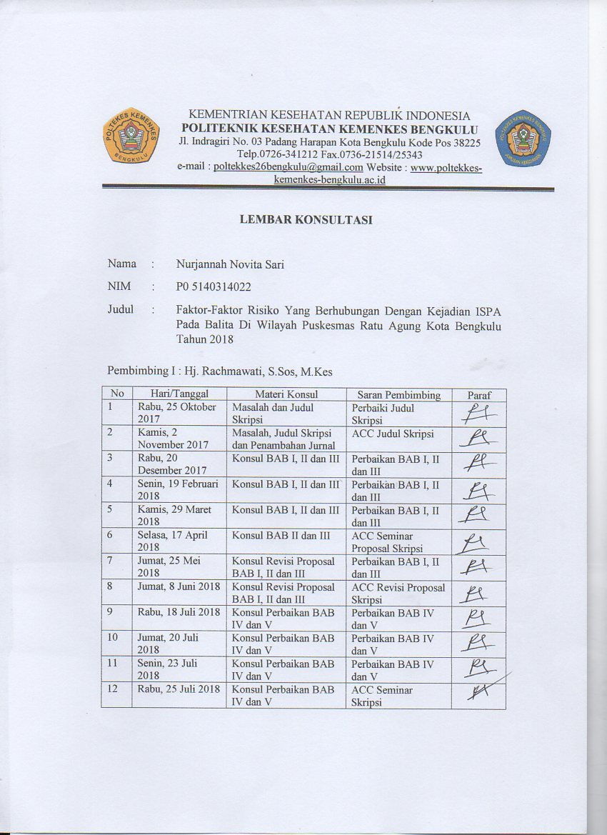
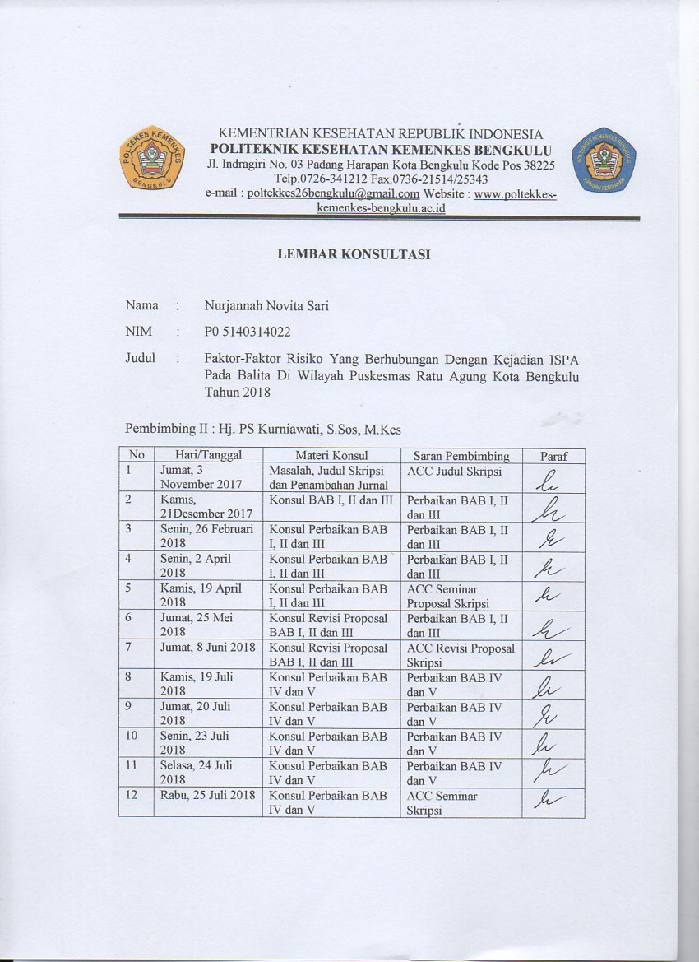
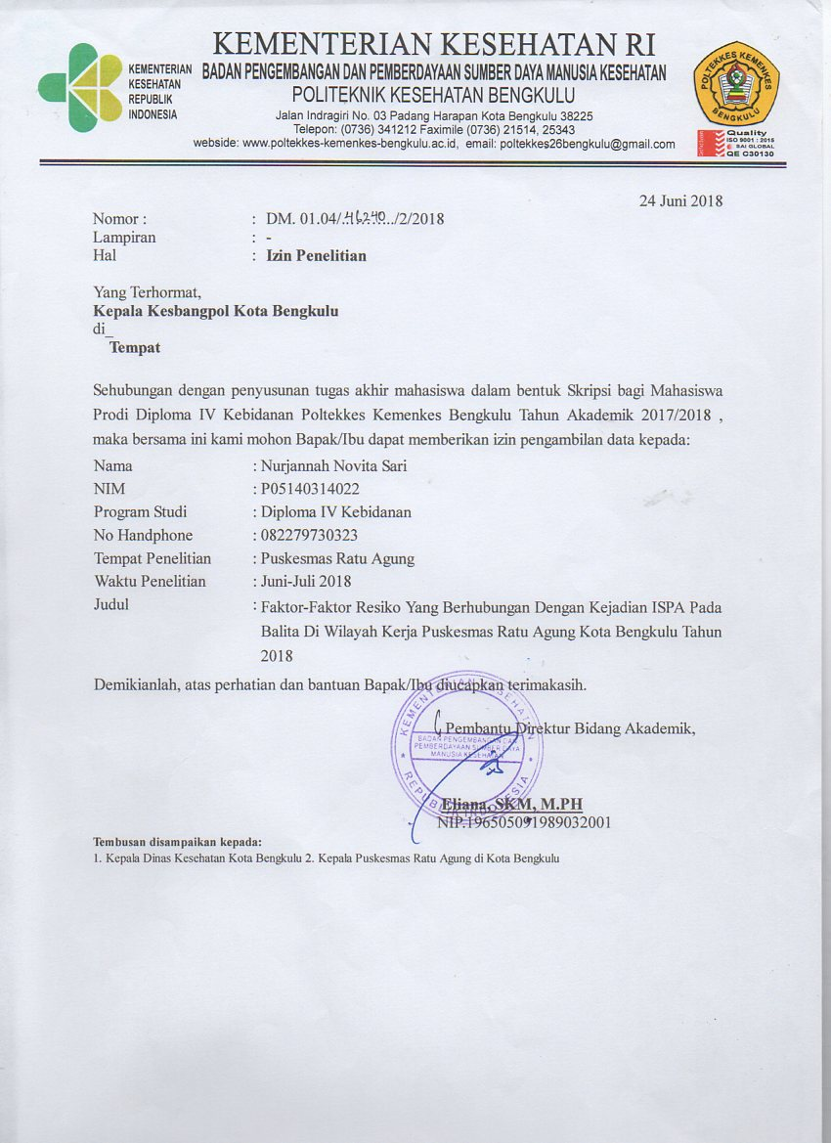
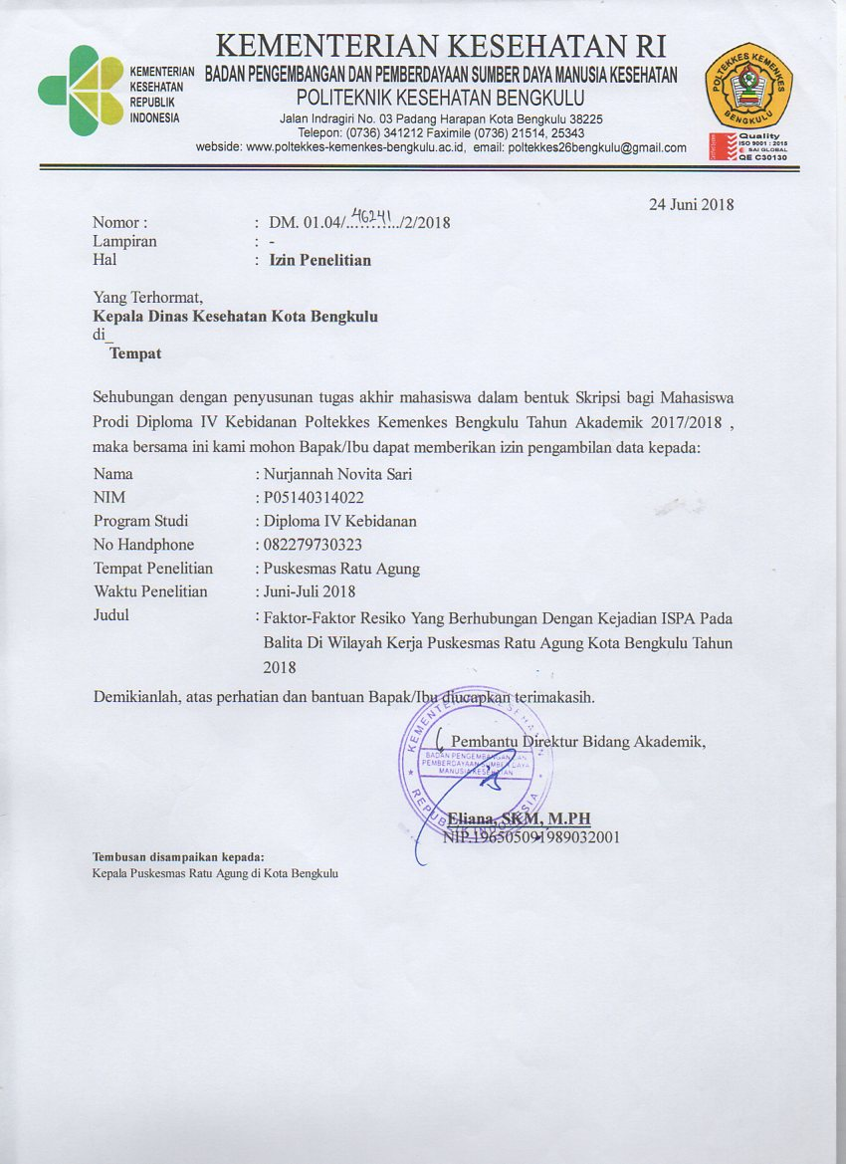
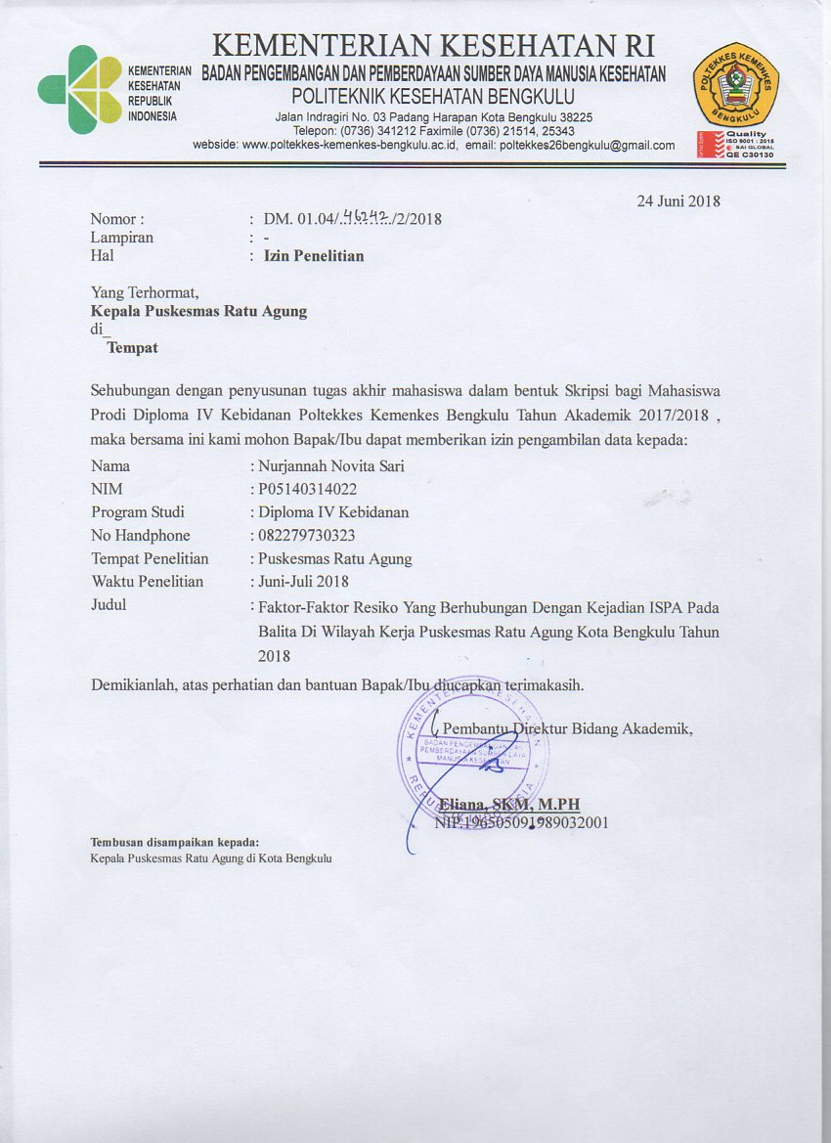
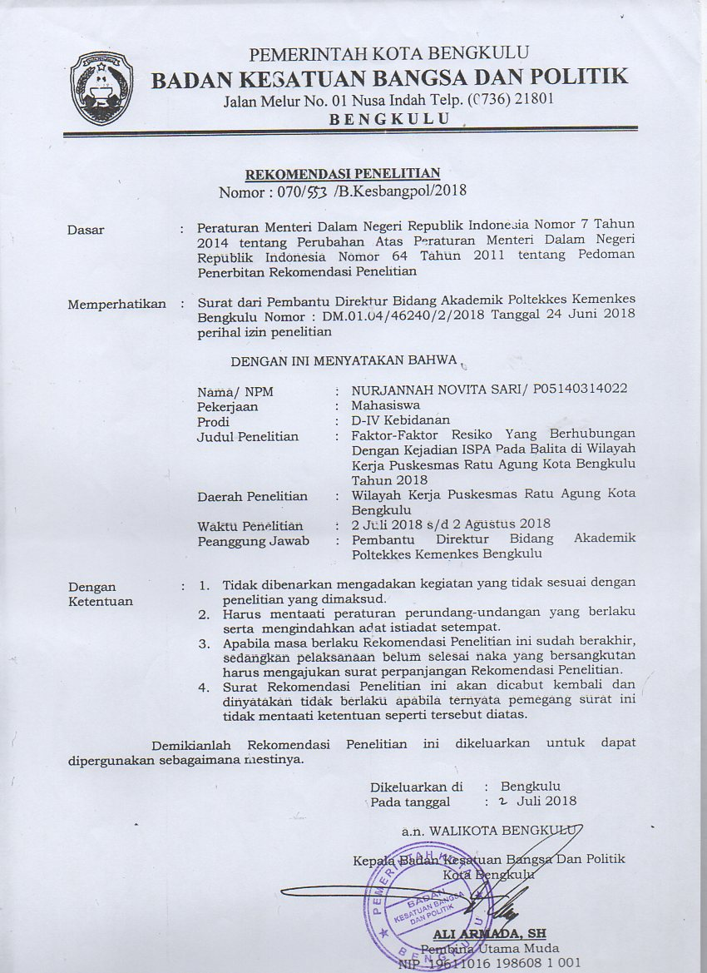
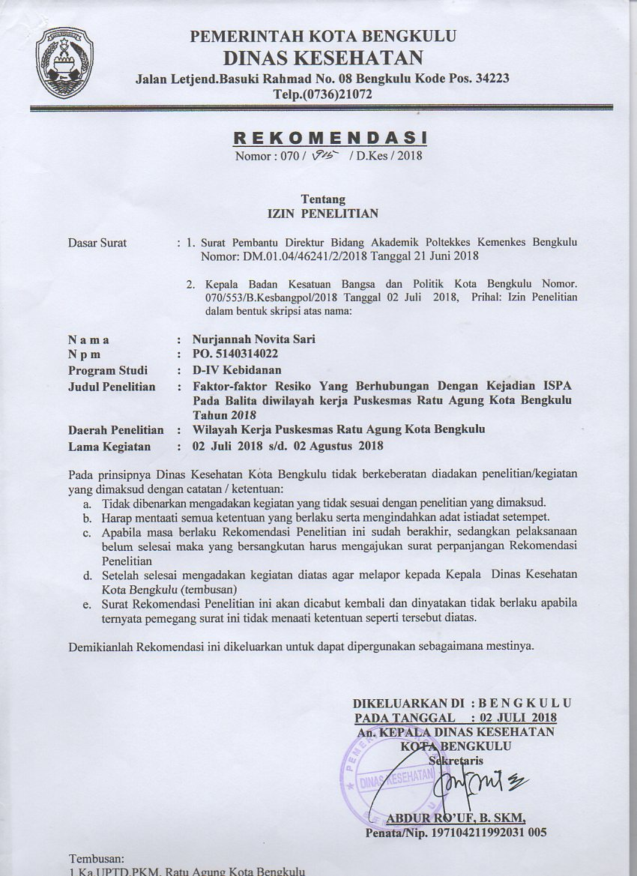
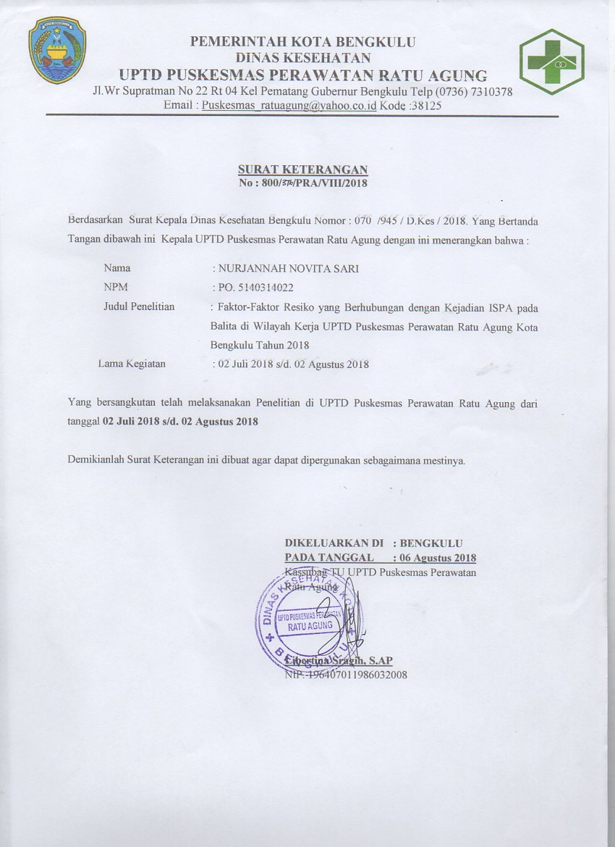
SURAT PERNYATAAN BERSEDIA MENJADI RESPONDEN

Saya yang bertanda tangan dibawah ini :
Nama :
Alamat :
Menyatakan bersedia menjadi responden penelitian ini dalam keadaan sadar dan tidak ada paksaan. Penelitian ini bertujuan untuk mengetahui apa saja faktor-faktor risiko yang berhubungan dengan kejadian ISPA. Prosedur penelitian ini tidak berdampak risiko apapun pada subyek penelitian. Kerahasiaan akan dijamin sepenuhnya oleh peneliti. Saya telah menerima penjelasan terkait hal tersebut di atas dan saya diberi kesempatan untuk bertanya tentang hal-hal yang belum dimengerti dan telah mendapatkan penjelasan.

Bengkulu, 2018

(..........................................)

LEMBAR KUESIONER
Petunjuk Pengisian :
- Isilah Kuesioner di bawah ini sesuai dengan keadaan anda sebenarnya.
- Jawaban saudara yang jujur sangat penting untuk penelitian ini demi pengembangan program kesehatan. Data ini digunakan untuk kepentingan penelitian, tidak digunakan untuk kepentingan lain.
- Bacalah setiap Petunjuk dan Pernyataan dengan teliti.
- Beri tanda (√) pada kuisioner yang dianggap benar.

- Identitas Responden
- Nomor Urut Responden :
- Nama Ibu :
- Alamat :
- Nama Anak :
- Jenis kelamin Anak :
- Umur Anak :
- Diagnosa penyakit anak : ISPA Tidak ISPA (Penyakit.....................)
(diisi peneliti)
- ASI Ekslusif
- Apakah anak mendapatkan ASI selama 0-6 bulan : Iya Tidak
- Sampai umur berapa anak hanya diberikan ASI saja tanpa diselingi dengan pemberian susu formula dan makanan pendamping ASI (MP-ASI) :................ bulan.
- Selain ASI pada umur 0-6 bulan, apakah anak diberikan minuman lainnya :
Iya Tidak
(Sumber modifikasi Trianawati, 2014)
- Paparan Asap Rokok
- Apakah ada anggota keluarga yang merokok :
- Iya Tidak
- Apakah balita didekat anggota keluarga yang sedang merokok :
Iya Tidak
- Apakah anggota keluarga merokok di dalam rumah :
Iya Tidak
- Apakah keluarga merokok di luar rumah :
Iya Tidak
(Sumber modifikasi Valentin,2017)HASIL TABULASI DATA
FAKTOR-FAKTOR RESIKO YANG BERHUBUNGAN DENGAN KEJADIAN ISPA PADA BALITA
DI WILAYAH KERJA PUSKESMAS RATU AGUNG KOTA BENGKULU TAHUN 2018
NO | NAMA | UMUR (BULAN) |  | JENIS KELAMIN |  | ASI EKSKLUSIF |  | PAPARAN ASAP ROKOK |  | ISPA
 | ANAK | KET | KODE | KET | KODE | KET | KODE | KET | KODE | KET | KODE
1 | An.A | 48 | 1 | L | 0 | ASI EKSKLUSIF | 1 | TERPAPAR ASAP ROKOK | 0 | ISPA | 0
2 | An.Q | 36 | 1 | P | 1 | ASI EKSKLUSIF | 1 | TERPAPAR ASAP ROKOK | 0 | TIDAK ISPA | 1
3 | An.R | 36 | 1 | P | 1 | ASI EKSKLUSIF | 1 | TIDAK TERPAPAR ASAP ROKOK | 1 | TIDAK ISPA | 1
4 | An.D | 10 | 0 | L | 0 | TIDAK ASI EKSKLUSIF | 0 | TERPAPAR ASAP ROKOK | 0 | ISPA | 0
5 | An.R | 11 | 0 | L | 0 | ASI EKSKLUSIF | 1 | TERPAPAR ASAP ROKOK | 0 | ISPA | 0
6 | An.A | 30 | 1 | L | 0 | ASI EKSKLUSIF | 1 | TERPAPAR ASAP ROKOK | 0 | ISPA | 0
7 | An.F | 36 | 1 | L | 0 | TIDAK ASI EKSKLUSIF | 0 | TERPAPAR ASAP ROKOK | 0 | ISPA | 0
8 | An.O | 8 | 0 | P | 1 | ASI EKSKLUSIF | 1 | TERPAPAR ASAP ROKOK | 0 | TIDAK ISPA | 1
9 | An.H | 50 | 1 | P | 1 | ASI EKSKLUSIF | 1 | TIDAK TERPAPAR ASAP ROKOK | 1 | TIDAK ISPA | 1
10 | An.R | 16 | 1 | P | 1 | ASI EKSKLUSIF | 1 | TERPAPAR ASAP ROKOK | 0 | TIDAK ISPA | 1
11 | An.N | 59 | 1 | L | 0 | TIDAK ASI EKSKLUSIF | 0 | TERPAPAR ASAP ROKOK | 0 | ISPA | 0
12 | An.A | 31 | 1 | L | 0 | TIDAK ASI EKSKLUSIF | 0 | TIDAK TERPAPAR ASAP ROKOK | 1 | TIDAK ISPA | 1
13 | An.A | 41 | 1 | P | 1 | ASI EKSKLUSIF | 1 | TERPAPAR ASAP ROKOK | 0 | ISPA | 0
14 | An.M | 36 | 1 | L | 0 | ASI EKSKLUSIF | 1 | TERPAPAR ASAP ROKOK | 0 | ISPA | 0
15 | An.I | 24 | 1 | L | 0 | TIDAK ASI EKSKLUSIF | 0 | TERPAPAR ASAP ROKOK | 0 | ISPA | 0
16 | An.F | 10 | 0 | P | 1 | ASI EKSKLUSIF | 1 | TIDAK TERPAPAR ASAP ROKOK | 1 | ISPA | 0
17 | An.A | 46 | 1 | L | 0 | ASI EKSKLUSIF | 1 | TIDAK TERPAPAR ASAP ROKOK | 1 | TIDAK ISPA | 1
18 | An.M | 36 | 1 | P | 1 | TIDAK ASI EKSKLUSIF | 0 | TERPAPAR ASAP ROKOK | 0 | ISPA | 0
19 | An.M | 16 | 1 | P | 1 | TIDAK ASI EKSKLUSIF | 0 | TERPAPAR ASAP ROKOK | 0 | TIDAK ISPA | 1
20 | An.S | 28 | 1 | P | 1 | ASI EKSKLUSIF | 1 | TIDAK TERPAPAR ASAP ROKOK | 1 | TIDAK ISPA | 1
21 | An.S | 48 | 1 | P | 1 | ASI EKSKLUSIF | 1 | TERPAPAR ASAP ROKOK | 0 | TIDAK ISPA | 1
22 | An.D | 48 | 1 | L | 0 | TIDAK ASI EKSKLUSIF | 0 | TERPAPAR ASAP ROKOK | 0 | TIDAK ISPA | 1
23 | An.K | 54 | 1 | L | 0 | TIDAK ASI EKSKLUSIF | 0 | TERPAPAR ASAP ROKOK | 0 | ISPA | 0
24 | An.A | 48 | 1 | P | 1 | ASI EKSKLUSIF | 1 | TERPAPAR ASAP ROKOK | 0 | TIDAK ISPA | 1
25 | An.A | 12 | 1 | L | 0 | TIDAK ASI EKSKLUSIF | 0 | TERPAPAR ASAP ROKOK | 0 | ISPA | 0
26 | An.C | 12 | 1 | L | 0 | TIDAK ASI EKSKLUSIF | 0 | TERPAPAR ASAP ROKOK | 0 | ISPA | 0
27 | An.R | 40 | 1 | L | 0 | ASI EKSKLUSIF | 1 | TERPAPAR ASAP ROKOK | 0 | ISPA | 0
28 | An.R | 45 | 1 | L | 0 | ASI EKSKLUSIF | 1 | TIDAK TERPAPAR ASAP ROKOK | 1 | TIDAK ISPA | 1
29 | An.A | 29 | 1 | L | 0 | TIDAK ASI EKSKLUSIF | 0 | TIDAK TERPAPAR ASAP ROKOK | 1 | ISPA | 0
30 | An.A | 20 | 1 | L | 0 | TIDAK ASI EKSKLUSIF | 0 | TIDAK TERPAPAR ASAP ROKOK | 1 | TIDAK ISPA | 1
31 | An.T | 57 | 1 | L | 0 | ASI EKSKLUSIF | 1 | TIDAK TERPAPAR ASAP ROKOK | 1 | TIDAK ISPA | 1
32 | An.R | 24 | 1 | L | 0 | TIDAK ASI EKSKLUSIF | 0 | TERPAPAR ASAP ROKOK | 0 | ISPA | 0
33 | An.T | 36 | 1 | P | 1 | TIDAK ASI EKSKLUSIF | 0 | TERPAPAR ASAP ROKOK | 0 | ISPA | 0
34 | An.N | 7 | 0 | P | 1 | TIDAK ASI EKSKLUSIF | 0 | TERPAPAR ASAP ROKOK | 0 | ISPA | 0
35 | An.A | 24 | 1 | L | 0 | ASI EKSKLUSIF | 1 | TIDAK TERPAPAR ASAP ROKOK | 1 | ISPA | 0
36 | An.R | 34 | 1 | L | 0 | ASI EKSKLUSIF | 1 | TIDAK TERPAPAR ASAP ROKOK | 1 | TIDAK ISPA | 1
37 | An.A | 22 | 1 | P | 1 | ASI EKSKLUSIF | 1 | TERPAPAR ASAP ROKOK | 0 | ISPA | 0
38 | An.A | 9 | 0 | L | 0 | ASI EKSKLUSIF | 1 | TERPAPAR ASAP ROKOK | 0 | ISPA | 0
39 | An.M | 46 | 1 | L | 0 | ASI EKSKLUSIF | 1 | TIDAK TERPAPAR ASAP ROKOK | 1 | TIDAK ISPA | 1
40 | An.D | 53 | 1 | P | 1 | ASI EKSKLUSIF | 1 | TERPAPAR ASAP ROKOK | 0 | TIDAK ISPA | 1
41 | An.S | 28 | 1 | P | 1 | ASI EKSKLUSIF | 1 | TERPAPAR ASAP ROKOK | 0 | ISPA | 0
42 | An.K | 15 | 1 | P | 1 | ASI EKSKLUSIF | 1 | TIDAK TERPAPAR ASAP ROKOK | 1 | TIDAK ISPA | 1
43 | An.S | 30 | 1 | L | 0 | TIDAK ASI EKSKLUSIF | 0 | TERPAPAR ASAP ROKOK | 0 | ISPA | 0
44 | An.Z | 24 | 1 | L | 0 | ASI EKSKLUSIF | 1 | TERPAPAR ASAP ROKOK | 0 | ISPA | 0
45 | An.N | 48 | 1 | L | 0 | ASI EKSKLUSIF | 1 | TERPAPAR ASAP ROKOK | 0 | TIDAK ISPA | 1
46 | An.B | 36 | 1 | P | 1 | ASI EKSKLUSIF | 1 | TIDAK TERPAPAR ASAP ROKOK | 1 | TIDAK ISPA | 1
47 | An.Z | 54 | 1 | P | 1 | TIDAK ASI EKSKLUSIF | 0 | TERPAPAR ASAP ROKOK | 0 | ISPA | 0
48 | An.K | 22 | 1 | P | 1 | ASI EKSKLUSIF | 1 | TIDAK TERPAPAR ASAP ROKOK | 1 | TIDAK ISPA | 1
49 | An.Z | 58 | 1 | L | 0 | TIDAK ASI EKSKLUSIF | 0 | TIDAK TERPAPAR ASAP ROKOK | 1 | TIDAK ISPA | 1
50 | An.A | 36 | 1 | L | 0 | TIDAK ASI EKSKLUSIF | 0 | TERPAPAR ASAP ROKOK | 0 | TIDAK ISPA | 1
51 | An.N | 53 | 1 | P | 1 | ASI EKSKLUSIF | 1 | TIDAK TERPAPAR ASAP ROKOK | 1 | TIDAK ISPA | 1
52 | An.F | 33 | 1 | L | 0 | ASI EKSKLUSIF | 1 | TERPAPAR ASAP ROKOK | 0 | TIDAK ISPA | 1
53 | An.M | 24 | 1 | P | 1 | ASI EKSKLUSIF | 1 | TERPAPAR ASAP ROKOK | 0 | ISPA | 0
54 | An.S | 12 | 1 | L | 0 | TIDAK ASI EKSKLUSIF | 0 | TERPAPAR ASAP ROKOK | 0 | TIDAK ISPA | 1
55 | An.R | 24 | 1 | L | 0 | TIDAK ASI EKSKLUSIF | 0 | TERPAPAR ASAP ROKOK | 0 | ISPA | 0
56 | An.G | 24 | 1 | L | 0 | ASI EKSKLUSIF | 1 | TERPAPAR ASAP ROKOK | 0 | ISPA | 0
57 | An.D | 32 | 1 | P | 1 | ASI EKSKLUSIF | 1 | TIDAK TERPAPAR ASAP ROKOK | 1 | TIDAK ISPA | 1
58 | An.Y | 48 | 1 | P | 1 | TIDAK ASI EKSKLUSIF | 0 | TERPAPAR ASAP ROKOK | 0 | ISPA | 0
59 | An.R | 48 | 1 | P | 1 | TIDAK ASI EKSKLUSIF | 0 | TERPAPAR ASAP ROKOK | 0 | TIDAK ISPA | 1
60 | An.A | 14 | 1 | P | 1 | ASI EKSKLUSIF | 1 | TIDAK TERPAPAR ASAP ROKOK | 1 | TIDAK ISPA | 1
61 | An.F | 12 | 1 | L | 0 | TIDAK ASI EKSKLUSIF | 0 | TIDAK TERPAPAR ASAP ROKOK | 1 | ISPA | 0
62 | An.F | 12 | 1 | P | 1 | TIDAK ASI EKSKLUSIF | 0 | TERPAPAR ASAP ROKOK | 0 | ISPA | 0
63 | An.M | 20 | 1 | P | 1 | TIDAK ASI EKSKLUSIF | 0 | TIDAK TERPAPAR ASAP ROKOK | 1 | TIDAK ISPA | 1
64 | An.M | 10 | 0 | L | 0 | TIDAK ASI EKSKLUSIF | 0 | TERPAPAR ASAP ROKOK | 0 | ISPA | 0
65 | An.A | 36 | 1 | P | 1 | TIDAK ASI EKSKLUSIF | 0 | TERPAPAR ASAP ROKOK | 0 | ISPA | 0
66 | An.O | 20 | 1 | P | 1 | ASI EKSKLUSIF | 1 | TIDAK TERPAPAR ASAP ROKOK | 1 | TIDAK ISPA | 1
67 | An.S | 12 | 1 | P | 1 | ASI EKSKLUSIF | 1 | TERPAPAR ASAP ROKOK | 0 | TIDAK ISPA | 1
68 | An.A | 24 | 1 | P | 1 | ASI EKSKLUSIF | 1 | TIDAK TERPAPAR ASAP ROKOK | 1 | ISPA | 0
69 | An.U | 53 | 1 | P | 1 | ASI EKSKLUSIF | 1 | TIDAK TERPAPAR ASAP ROKOK | 1 | TIDAK ISPA | 1
70 | An.N | 36 | 1 | P | 1 | TIDAK ASI EKSKLUSIF | 0 | TERPAPAR ASAP ROKOK | 0 | TIDAK ISPA | 1
71 | An.F | 17 | 1 | L | 0 | TIDAK ASI EKSKLUSIF | 0 | TERPAPAR ASAP ROKOK | 0 | ISPA | 0
72 | An.M | 10 | 0 | L | 0 | ASI EKSKLUSIF | 1 | TERPAPAR ASAP ROKOK | 0 | ISPA | 0
73 | An.A | 41 | 1 | L | 0 | TIDAK ASI EKSKLUSIF | 0 | TERPAPAR ASAP ROKOK | 0 | ISPA | 0
74 | An.A | 29 | 1 | L | 0 | ASI EKSKLUSIF | 1 | TIDAK TERPAPAR ASAP ROKOK | 1 | ISPA | 0
75 | An.R | 36 | 1 | L | 0 | ASI EKSKLUSIF | 1 | TERPAPAR ASAP ROKOK | 0 | ISPA | 0
76 | An.B | 10 | 0 | P | 1 | ASI EKSKLUSIF | 1 | TERPAPAR ASAP ROKOK | 0 | TIDAK ISPA | 1
77 | An.S | 21 | 1 | P | 1 | TIDAK ASI EKSKLUSIF | 0 | TERPAPAR ASAP ROKOK | 0 | TIDAK ISPA | 1
78 | An.A | 28 | 1 | L | 0 | TIDAK ASI EKSKLUSIF | 0 | TIDAK TERPAPAR ASAP ROKOK | 1 | ISPA | 0
79 | An.E | 32 | 1 | P | 1 | ASI EKSKLUSIF | 1 | TERPAPAR ASAP ROKOK | 0 | ISPA | 0
80 | An.S | 42 | 1 | P | 1 | ASI EKSKLUSIF | 1 | TIDAK TERPAPAR ASAP ROKOK | 1 | ISPA | 0
81 | An.Q | 48 | 1 | P | 1 | ASI EKSKLUSIF | 1 | TERPAPAR ASAP ROKOK | 0 | TIDAK ISPA | 1
82 | An.E | 9 | 0 | P | 1 | ASI EKSKLUSIF | 1 | TIDAK TERPAPAR ASAP ROKOK | 1 | TIDAK ISPA | 1
83 | An.R | 53 | 1 | P | 1 | ASI EKSKLUSIF | 1 | TERPAPAR ASAP ROKOK | 0 | TIDAK ISPA | 1
84 | An.S | 29 | 1 | P | 1 | TIDAK ASI EKSKLUSIF | 0 | TERPAPAR ASAP ROKOK | 0 | ISPA | 0
85 | An.A | 29 | 1 | L | 0 | TIDAK ASI EKSKLUSIF | 0 | TIDAK TERPAPAR ASAP ROKOK | 1 | TIDAK ISPA | 1
86 | An.N | 7 | 0 | P | 1 | ASI EKSKLUSIF | 1 | TERPAPAR ASAP ROKOK | 0 | TIDAK ISPA | 1
87 | An.C | 20 | 1 | P | 1 | ASI EKSKLUSIF | 1 | TIDAK TERPAPAR ASAP ROKOK | 1 | TIDAK ISPA | 1
88 | An.R | 41 | 1 | P | 1 | ASI EKSKLUSIF | 1 | TIDAK TERPAPAR ASAP ROKOK | 1 | TIDAK ISPA | 1

Frequencies

Statistics
 |  | ispa | umur | jeniskelamin | asi | paparanasaprokok
N | Valid | 88 | 88 | 88 | 88 | 88
 | Missing | 0 | 0 | 0 | 0 | 0

Frequency Table
ispa
 |  | Frequency | Percent | Valid Percent | Cumulative Percent
Valid | ISPA | 44 | 50.0 | 50.0 | 50.0
 | tidak ISPA | 44 | 50.0 | 50.0 | 100.0
 | Total | 88 | 100.0 | 100.0

umur
 |  | Frequency | Percent | Valid Percent | Cumulative Percent
Valid | usia >6- 11 bulan | 11 | 12.5 | 12.5 | 12.5
 | usia 12-59 bulan | 77 | 87.5 | 87.5 | 100.0
 | Total | 88 | 100.0 | 100.0

jeniskelamin
 |  | Frequency | Percent | Valid Percent | Cumulative Percent
Valid | laki-laki | 42 | 47.7 | 47.7 | 47.7
 | perempuan | 46 | 52.3 | 52.3 | 100.0
 | Total | 88 | 100.0 | 100.0

asi
 |  | Frequency | Percent | Valid Percent | Cumulative Percent
Valid | tidak ASI Eksklusif | 36 | 40.9 | 40.9 | 40.9
 | ASI Eksklusif | 52 | 59.1 | 59.1 | 100.0
 | Total | 88 | 100.0 | 100.0

paparanasaprokok
 |  | Frequency | Percent | Valid Percent | Cumulative Percent
Valid | terpapar asap rokok | 56 | 63.6 | 63.6 | 63.6
 | tidak terpapar asap rokok | 32 | 36.4 | 36.4 | 100.0
 | Total | 88 | 100.0 | 100.0

CrosstabS

Case Processing Summary
 | Cases
 | Valid |  | Missing |  | Total
 | N | Percent | N | Percent | N | Percent
umur * ispa | 88 | 100.0% | 0 | 0.0% | 88 | 100.0%
jeniskelamin * ispa | 88 | 100.0% | 0 | 0.0% | 88 | 100.0%
asi * ispa | 88 | 100.0% | 0 | 0.0% | 88 | 100.0%
paparanasaprokok * ispa | 88 | 100.0% | 0 | 0.0% | 88 | 100.0%

umur * ispa
Crosstab
 |  |  | ispa |  | Total
 |  |  | ISPA | tidak ISPA
umur | usia >6- 11 bulan | Count | 7 | 4 | 11
 |  | Expected Count | 5.5 | 5.5 | 11.0
 |  | % within ispa | 15.9% | 9.1% | 12.5%
 |  | % of Total | 8.0% | 4.5% | 12.5%
 | usia 12-59 bulan | Count | 37 | 40 | 77
 |  | Expected Count | 38.5 | 38.5 | 77.0
 |  | % within ispa | 84.1% | 90.9% | 87.5%
 |  | % of Total | 42.0% | 45.5% | 87.5%
Total |  | Count | 44 | 44 | 88
 |  | Expected Count | 44.0 | 44.0 | 88.0
 |  | % within ispa | 100.0% | 100.0% | 100.0%
 |  | % of Total | 50.0% | 50.0% | 100.0%

Chi-Square Tests
 | Value | df | Asymptotic Significance (2-sided) | Exact Sig. (2-sided) | Exact Sig. (1-sided)
Pearson Chi-Square | .935ª | 1 | .334
Continuity Correction^{b} | .416 | 1 | .519
Likelihood Ratio | .946 | 1 | .331
Fisher's Exact Test |  |  |  | .521 | .260
Linear-by-Linear Association | .924 | 1 | .336
N of Valid Cases | 88
a. 0 cells (0.0%) have expected count less than 5. The minimum expected count is 5.50.
b. Computed only for a 2x2 table

Risk Estimate
 | Value | 95% Confidence Interval
 |  | Lower | Upper
Odds Ratio for umur (usia >6- 11 bulan / usia 12-59 bulan) | 1.892 | .512 | 6.993
For cohort ispa = ISPA | 1.324 | .800 | 2.191
For cohort ispa = tidak ISPA | .700 | .311 | 1.575
N of Valid Cases | 88

jeniskelamin * ispa
Crosstab
 |  |  | ispa |  | Total
 |  |  | ISPA | tidak ISPA
jeniskelamin | laki-laki | Count | 28 | 14 | 42
 |  | Expected Count | 21.0 | 21.0 | 42.0
 |  | % within ispa | 63.6% | 31.8% | 47.7%
 |  | % of Total | 31.8% | 15.9% | 47.7%
 | perempuan | Count | 16 | 30 | 46
 |  | Expected Count | 23.0 | 23.0 | 46.0
 |  | % within ispa | 36.4% | 68.2% | 52.3%
 |  | % of Total | 18.2% | 34.1% | 52.3%
Total |  | Count | 44 | 44 | 88
 |  | Expected Count | 44.0 | 44.0 | 88.0
 |  | % within ispa | 100.0% | 100.0% | 100.0%
 |  | % of Total | 50.0% | 50.0% | 100.0%

Chi-Square Tests
 | Value | df | Asymptotic Significance (2-sided) | Exact Sig. (2-sided) | Exact Sig. (1-sided)
Pearson Chi-Square | 8.928ª | 1 | .003
Continuity Correction^{b} | 7.698 | 1 | .006
Likelihood Ratio | 9.086 | 1 | .003
Fisher's Exact Test |  |  |  | .005 | .003
Linear-by-Linear Association | 8.826 | 1 | .003
N of Valid Cases | 88
a. 0 cells (0.0%) have expected count less than 5. The minimum expected count is 21.00.
b. Computed only for a 2x2 table

Risk Estimate
 | Value | 95% Confidence Interval
 |  | Lower | Upper
Odds Ratio for jeniskelamin (laki-laki / perempuan) | 3.750 | 1.551 | 9.068
For cohort ispa = ISPA | 1.917 | 1.222 | 3.005
For cohort ispa = tidak ISPA | .511 | .317 | .823
N of Valid Cases | 88

asi * ispa

Crosstab
 |  |  | ispa |  | Total
 |  |  | ISPA | tidak ISPA
asi | tidak ASI Eksklusif | Count | 24 | 12 | 36
 |  | Expected Count | 18.0 | 18.0 | 36.0
 |  | % within ispa | 54.5% | 27.3% | 40.9%
 |  | % of Total | 27.3% | 13.6% | 40.9%
 | ASI Eksklusif | Count | 20 | 32 | 52
 |  | Expected Count | 26.0 | 26.0 | 52.0
 |  | % within ispa | 45.5% | 72.7% | 59.1%
 |  | % of Total | 22.7% | 36.4% | 59.1%
Total |  | Count | 44 | 44 | 88
 |  | Expected Count | 44.0 | 44.0 | 88.0
 |  | % within ispa | 100.0% | 100.0% | 100.0%
 |  | % of Total | 50.0% | 50.0% | 100.0%

Chi-Square Tests
 | Value | df | Asymptotic Significance (2-sided) | Exact Sig. (2-sided) | Exact Sig. (1-sided)
Pearson Chi-Square | 6.769ª | 1 | .009
Continuity Correction^{b} | 5.688 | 1 | .017
Likelihood Ratio | 6.872 | 1 | .009
Fisher's Exact Test |  |  |  | .017 | .008
Linear-by-Linear Association | 6.692 | 1 | .010
N of Valid Cases | 88
a. 0 cells (0.0%) have expected count less than 5. The minimum expected count is 18.00.
b. Computed only for a 2x2 table

Risk Estimate
 | Value | 95% Confidence Interval
 |  | Lower | Upper
Odds Ratio for asi (tidak ASI Eksklusif / ASI Eksklusif) | 3.200 | 1.314 | 7.793
For cohort ispa = ISPA | 1.733 | 1.146 | 2.623
For cohort ispa = tidak ISPA | .542 | .325 | .902
N of Valid Cases | 88

paparanasaprokok * ispa

Crosstab
 |  |  | ispa |  | Total
 |  |  | ISPA | tidak ISPA
paparanasaprokok | terpapar asap rokok | Count | 36 | 20 | 56
 |  | Expected Count | 28.0 | 28.0 | 56.0
 |  | % within ispa | 81.8% | 45.5% | 63.6%
 |  | % of Total | 40.9% | 22.7% | 63.6%
 | tidak terpapar asap rokok | Count | 8 | 24 | 32
 |  | Expected Count | 16.0 | 16.0 | 32.0
 |  | % within ispa | 18.2% | 54.5% | 36.4%
 |  | % of Total | 9.1% | 27.3% | 36.4%
Total |  | Count | 44 | 44 | 88
 |  | Expected Count | 44.0 | 44.0 | 88.0
 |  | % within ispa | 100.0% | 100.0% | 100.0%
 |  | % of Total | 50.0% | 50.0% | 100.0%

Chi-Square Tests
 | Value | df | Asymptotic Significance (2-sided) | Exact Sig. (2-sided) | Exact Sig. (1-sided)
Pearson Chi-Square | 12.571ª | 1 | .000
Continuity Correction^{b} | 11.049 | 1 | .001
Likelihood Ratio | 13.008 | 1 | .000
Fisher's Exact Test |  |  |  | .001 | .000
Linear-by-Linear Association | 12.429 | 1 | .000
N of Valid Cases | 88
a. 0 cells (0.0%) have expected count less than 5. The minimum expected count is 16.00.
b. Computed only for a 2x2 table

Risk Estimate
 | Value | 95% Confidence Interval
 |  | Lower | Upper
Odds Ratio for paparanasaprokok (terpapar asap rokok / tidak terpapar asap rokok) | 5.400 | 2.049 | 14.231
For cohort ispa = ISPA | 2.571 | 1.368 | 4.833
For cohort ispa = tidak ISPA | .476 | .318 | .713
N of Valid Cases | 88

Logistic Regression

Case Processing Summary
Unweighted Casesª |  | N | Percent
Selected Cases | Included in Analysis | 88 | 100.0
 | Missing Cases | 0 | .0
 | Total | 88 | 100.0
Unselected Cases |  | 0 | .0
Total |  | 88 | 100.0
a. If weight is in effect, see classification table for the total number of cases.

Dependent Variable Encoding
Original Value | Internal Value
ISPA | 0
tidak ISPA | 1

Categorical Variables Codings
 |  | Frequency | Parameter coding
 |  |  | (1)
paparanasaprokok | terpapar asap rokok | 56 | .000
 | tidak terpapar asap rokok | 32 | 1.000
asi | tidak ASI Eksklusif | 36 | .000
 | ASI Eksklusif | 52 | 1.000
jeniskelamin | laki-laki | 42 | .000
 | perempuan | 46 | 1.000

Block 0: Beginning Block

Classification Table^{a,b}
 | Observed |  | Predicted
 |  |  | ispa |  | Percentage Correct
 |  |  | ISPA | tidak ISPA
Step 0 | ispa | ISPA | 0 | 44 | .0
 |  | tidak ISPA | 0 | 44 | 100.0
 | Overall Percentage |  |  |  | 50.0
a. Constant is included in the model.
b. The cut value is .500

Variables in the Equation
 |  | B | S.E. | Wald | df | Sig. | Exp(B)
Step 0 | Constant | .000 | .213 | .000 | 1 | 1.000 | 1.000

Variables not in the Equation
 |  |  | Score | df | Sig.
Step 0 | Variables | jeniskelamin(1) | 8.928 | 1 | .003
 |  | asi(1) | 6.769 | 1 | .009
 |  | paparanasaprokok(1) | 12.571 | 1 | .000
 | Overall Statistics |  | 21.500 | 3 | .000

Block 1: Method = Enter

Omnibus Tests of Model Coefficients
 |  | Chi-square | df | Sig.
Step 1 | Step | 23.737 | 3 | .000
 | Block | 23.737 | 3 | .000
 | Model | 23.737 | 3 | .000

Model Summary
Step | -2 Log likelihood | Cox & Snell R Square | Nagelkerke R Square
1 | 98.257ª | .236 | .315
a. Estimation terminated at iteration number 4 because parameter estimates changed by less than .001.

Classification Tableª
 | Observed |  | Predicted
 |  |  | ispa |  | Percentage Correct
 |  |  | ISPA | tidak ISPA
Step 1 | ispa | ISPA | 31 | 13 | 70.5
 |  | tidak ISPA | 9 | 35 | 79.5
 | Overall Percentage |  |  |  | 75.0
a. The cut value is .500

Variables in the Equation
 |  | B | S.E. | Wald | df | Sig. | Exp(B)
Step 1ª | jeniskelamin(1) | 1.321 | .511 | 6.668 | 1 | .010 | 3.746
 | asi(1) | .628 | .506 | 1.540 | 1 | .215 | 1.875
 | paparanasaprokok(1) | 1.697 | .544 | 9.722 | 1 | .002 | 5.455
 | Constant | -1.647 | .481 | 11.728 | 1 | .001 | .193
a. Variable(s) entered on step 1: jeniskelamin, asi, paparanasaprokok.

Correlation Matrix
 |  | Constant | jeniskelamin(1) | asi(1) | paparanasaprokok(1)
Step 1 | Constant | 1.000 | -.540 | -.469 | -.418
 | jeniskelamin(1) | -.540 | 1.000 | -.173 | .232
 | asi(1) | -.469 | -.173 | 1.000 | -.118
 | paparanasaprokok(1) | -.418 | .232 | -.118 | 1.000

Logistic Regression

Case Processing Summary
Unweighted Casesª |  | N | Percent
Selected Cases | Included in Analysis | 88 | 100.0
 | Missing Cases | 0 | .0
 | Total | 88 | 100.0
Unselected Cases |  | 0 | .0
Total |  | 88 | 100.0
a. If weight is in effect, see classification table for the total number of cases.

Dependent Variable Encoding
Original Value | Internal Value
ISPA | 0
tidak ISPA | 1

Categorical Variables Codings
 |  | Frequency | Parameter coding
 |  |  | (1)
paparanasaprokok | terpapar asap rokok | 56 | .000
 | tidak terpapar asap rokok | 32 | 1.000
asi | tidak ASI Eksklusif | 36 | .000
 | ASI Eksklusif | 52 | 1.000
jeniskelamin | laki-laki | 42 | .000
 | perempuan | 46 | 1.000

Block 0: Beginning Block

Classification Table^{a,b}
 | Observed |  | Predicted
 |  |  | ispa |  | Percentage Correct
 |  |  | ISPA | tidak ISPA
Step 0 | ispa | ISPA | 0 | 44 | .0
 |  | tidak ISPA | 0 | 44 | 100.0
 | Overall Percentage |  |  |  | 50.0
a. Constant is included in the model.
b. The cut value is .500

Variables in the Equation
 |  | B | S.E. | Wald | df | Sig. | Exp(B)
Step 0 | Constant | .000 | .213 | .000 | 1 | 1.000 | 1.000

Variables not in the Equation
 |  |  | Score | df | Sig.
Step 0 | Variables | jeniskelamin(1) | 8.928 | 1 | .003
 |  | asi(1) | 6.769 | 1 | .009
 |  | paparanasaprokok(1) | 12.571 | 1 | .000
 | Overall Statistics |  | 21.500 | 3 | .000

Block 1: Method = Backward Stepwise (Likelihood Ratio)

Omnibus Tests of Model Coefficients
 |  | Chi-square | df | Sig.
Step 1 | Step | 23.737 | 3 | .000
 | Block | 23.737 | 3 | .000
 | Model | 23.737 | 3 | .000
Step 2ª | Step | -1.540 | 1 | .215
 | Block | 22.197 | 2 | .000
 | Model | 22.197 | 2 | .000
a. A negative Chi-squares value indicates that the Chi-squares value has decreased from the previous step.

Model Summary
Step | -2 Log likelihood | Cox & Snell R Square | Nagelkerke R Square
1 | 98.257ª | .236 | .315
2 | 99.797ª | .223 | .297
a. Estimation terminated at iteration number 4 because parameter estimates changed by less than .001.

Classification Tableª
 | Observed |  |  | Predicted
 |  |  |  | ispa |  |  |  |  |  |  | Percentage Correct
 |  |  |  | ISPA |  |  |  | tidak ISPA
Step 1 | ispa |  | ISPA | 31 |  |  |  | 13 |  |  | 70.5
 |  |  | tidak ISPA | 9 |  |  |  | 35 |  |  | 79.5
 | Overall Percentage |  |  |  |  |  |  |  |  |  | 75.0
Step 2 | ispa |  | ISPA | 23 |  |  |  | 21 |  |  | 52.3
 |  |  | tidak ISPA | 5 |  |  |  | 39 |  |  | 88.6
 | Overall Percentage |  |  |  |  |  |  |  |  |  | 70.5
a. The cut value is .500
Variables in the Equation
 |  |  |  |  |  | B | S.E. |  |  | Wald |  |  | df | Sig. |  |  | Exp(B)
Step 1ª |  | jeniskelamin(1) |  |  |  | 1.321 | .511 |  |  | 6.668 |  |  | 1 | .010 |  |  | 3.746
 |  | asi(1) |  |  |  | .628 | .506 |  |  | 1.540 |  |  | 1 | .215 |  |  | 1.875
 |  | paparanasaprokok(1) |  |  |  | 1.697 | .544 |  |  | 9.722 |  |  | 1 | .002 |  |  | 5.455
 |  | Constant |  |  |  | -1.647 | .481 |  |  | 11.728 |  |  | 1 | .001 |  |  | .193
Step 2ª |  | jeniskelamin(1) |  |  |  | 1.451 | .499 |  |  | 8.453 |  |  | 1 | .004 |  |  | 4.266
 |  | paparanasaprokok(1) |  |  |  | 1.802 | .532 |  |  | 11.460 |  |  | 1 | .001 |  |  | 6.063
 |  | Constant |  |  |  | -1.391 | .424 |  |  | 10.748 |  |  | 1 | .001 |  |  | .249
a. Variable(s) entered on step 1: jeniskelamin, asi, paparanasaprokok.
Correlation Matrix
 |  |  |  |  | Constant |  |  |  | jeniskelamin(1) |  |  | asi(1) |  |  | paparanasaprokok(1)
Step 1 | Constant |  |  |  | 1.000 |  |  |  | -.540 |  |  | -.469 |  |  | -.418
 | jeniskelamin(1) |  |  |  | -.540 |  |  |  | 1.000 |  |  | -.173 |  |  | .232
 | asi(1) |  |  |  | -.469 |  |  |  | -.173 |  |  | 1.000 |  |  | -.118
 | paparanasaprokok(1) |  |  |  | -.418 |  |  |  | .232 |  |  | -.118 |  |  | 1.000
Step 2 | Constant |  |  |  | 1.000 |  |  |  | -.718 |  |  |  |  |  | -.538
 | jeniskelamin(1) |  |  |  | -.718 |  |  |  | 1.000 |  |  |  |  |  | .212
 | paparanasaprokok(1) |  |  |  | -.538 |  |  |  | .212 |  |  |  |  |  | 1.000

Model if Term Removed
Variable |  | Model Log Likelihood | Change in -2 Log Likelihood | df | Sig. of the Change
Step 1 | jeniskelamin | -52.664 | 7.071 | 1 | .008
 | asi | -49.898 | 1.540 | 1 | .215
 | paparanasaprokok | -54.536 | 10.815 | 1 | .001
Step 2 | jeniskelamin | -54.493 | 9.189 | 1 | .002
 | paparanasaprokok | -56.454 | 13.111 | 1 | .000

Variables not in the Equation
 |  |  | Score | df | Sig.
Step 2ª | Variables | asi(1) | 1.558 | 1 | .212
 | Overall Statistics |  | 1.558 | 1 | .212
a. Variable(s) removed on step 2: asi.

